AI 问书
产品需求文档（PRD）
三端：机构前台 H5 · 机构后台 PC · 平台超管 PC
“有问题，就问 AI 问书”
版本 v1.4 | 日期 2026-07-11 | 密级：内部
读者对象：研发 / 测试 / 设计 / 业务评审

目录
- 本版更新摘要（v1.4）
- 产品概述
- 系统架构
- 核心业务模型
- 关键用户旅程与规则
- 功能清单
- 功能详细说明
- 数据指标与计算规则
- 埋点事件与数据采集

本版更新摘要（v1.4 · 0711）
v1.4 将开发中问题的最终决策写入产品规则、指标口径与三端验收标准。所有本版新增或删除项均以红色“[0711周六更新] / [0711周六删除]”就地标记，技术可全局搜索“0711”定位。

v1.4 增量（0711 · 域名、权益、订阅与指标口径收口）
[0711周六更新]
- 机构域名与路由：平台为每个机构配置全局唯一的域名前缀。机构输入 test，系统按当前环境根域名拼接为 test-aba.{rootDomain}；后缀只读。机构列表仅展示二级机构域名 test-aba，详情同框展示可编辑前缀与置灰固定后缀。
- 指标周期与悬浮说明：累计/快照不做环比；今日 00:00 至当前时刻对比昨日相同经过时长，今日趋势按小时；近7天、近30天、自定义区间对比紧邻上一等长区间。计数/金额显示相对百分比，率类显示百分点，时长显示绝对差；上期为0显示“上期为0，暂无可比增幅”。每个指标 tooltip 必须写明定义、分子分母、去重键、时区、周期和比较规则。
- 留存率：使用独立 cohort 日期筛选，仅纳入已成熟 cohort；次日/7日/30日分别要求注册后满1/7/30天，展示样本量和成熟截止日期，今日显示“—”。
- 父子机构：筛选支持精确机构与显式“含下级”；精确选择不自动汇总子机构。仅父机构显示“父机构”标签（提醒涉及“含下级”汇总）；子机构与普通机构不加标签。仅父 / 子两层，上级机构候选只列顶级机构，子机构不作候选。
- KP 生命周期与既有权益：下架停止公开发现、新购买、新扫码及通用访问，但已购买/纸书权益保留；仅无订单、无权益、无分享、无导入关系时允许物理删除，否则归档。合规强制下架保留订单与权益记录，内容不可访问并提供客服/退款指引。
- 我的纸书：纸书解锁为 KP 级完整权益，覆盖当前及未来的免费、会员、永享内容；KP 卡长期保留在“我的纸书”，永享媒体不重复逐条写入“我的永享”。
- 分享与导入：禁止自导入；实时同步不占消费机构 KP/存储、消耗消费机构 Token，三个内容 Tab 只读且隐藏二维码/分享；独立快照占 KP/存储并可编辑五个 Tab。取消分享或源 KP 下架阻止新导入，既有实时同步失权，既有独立快照不受影响。
- 订阅配额：KP 数/存储明确标为“占用量”，Token 明确标为“本周期消耗量”；新订阅生效后 Token 重新统计并整体替换上限，不结转旧额度；加油包仅在所属订阅内累加。降配低于占用时保留既有但阻断新增。
- 退款权益：全额退款只撤销该订单来源的权益，部分退款不撤销；兑换码、纸书、人工授予或其他订单等独立来源不得连带撤销。移动端订单展示累计退款及多笔退款记录。
- 兑换与登录：兑换码增加有效起止时间与机构状态校验；未生效提示“该兑换码尚未到生效时间，请于 {生效时间} 后再试”。会员时长从 max(当前时间, 当前已付费到期时间) 顺延；前台统一文案“支持随时退订，到期赠 72 小时会员缓冲使用期”。移动端会话为滑动7天；手机号冲突不合并账号。
- 字段与交互修订：微信配置“回调域名”统一改“回调地址”；平台后台所有手机号及两后台个人中心手机号完整显示、不脱敏；机构/平台个人中心及机构账户删除邮箱；角色类型继承当前 Tab 并禁用；机构联系人只保留手机号。
- 导出与回归：明确全部导出文件，统一为带深色表头、冻结行、列宽和自动换行的 XLSX；主控台拆分实时总览/经营分析 Sheet，写明导出时刻和具体区间；新增全域用户导出，并要求沿用当前筛选。
[0711周六删除]
- 删除“到期前72小时宽限期”，前台统一改为“支持随时退订，到期赠 72 小时会员缓冲使用期”。
- 删除区间活跃用户 0.62 / 0.42 经验系数估算，改为按指定用户主键精确 DISTINCT。
- 删除无条件物理删除 KP、取消分享后实时导入仍可用、角色创建时可切换类型、后台邮箱字段和移动端30天会话规则。
本版在初评《AI 问书改动需求点》基础上对三端做了多批新增 / 调整 / 删除，并就原文档「待定 / 问号」点形成最终决策。下方为要点，逐条详细改动见配套《二评改动总结》。

v1.3 增量（0617 · 文档与代码全面对齐）
- 删除「游客模式」：AI 问书无游客 / 匿名浏览态——前台落地页须先完成微信授权或手机号登录方可进入会话提问。原 1.2 角色表、4.1 旅程、4.4.1 判定、5.1 / 6.1.1 功能清单中的「游客只读 / 游客补发」描述与图 3 / 图 9 内相关标注一并移除（未绑手机号仅是已登录用户的敏感操作门槛，非游客态）。
- 明确「会员 / 永享」两池独立：会员与永享是两条相互独立、互不替代的解锁维度——开通会员不解锁未买断的永享，购买永享也不解锁会员内容。新增权益矩阵表与图 12「免费 / 会员 / 永享 三场景权益流程」逐场景呈现。
- 补全「退款双状态」：订单退款已实现完整链路——退款状态（未退款 / 退款中 / 部分退款 / 全额退款）独立成列、与订单状态解耦，支持部分退款、原路退回与退款时间线。图 7 由「订单状态机」升级为「订单状态机 + 退款状态」双维度，4.4.2 与 6.2.5 同步补全（删去原「退款预留不做」表述）。
- 指标单位统一：模型用量等指标统一中文「万 / 亿」进制（如累计 Token 1.28 亿、累计调用 362 万次），第 7 章示例与原型看板指标说明 InfoDot 口径一致。
- 按代码逐页 1:1 重写第 5 / 6 章：严格对照三端原型代码逐页核对，修正多处文档滞后——KP 详情改为 5 Tab（永享并入「知识库」按文件设价、不再独立 Tab）、KP 基础信息补「前台访问地址复制」、数据看板改 4 Tab（去「总览」并入主控台、转化并入「营收分析」）、机构详情补「订阅配额 / 品牌外观」Tab 与微信「开放平台」配置卡、平台登录改图形验证码（无 2FA）、上传去「切片方式」（默认语义切片）、前台补「我的纸书 / 个人资料 / 微信支付双场景」等，并补全各功能描述细节（PRD 较功能清单更细）。
- 对齐校准：功能清单（md + xlsx）模块名去除数字序号；三端文档的模块、功能逻辑、指标口径与当前代码逐项核对一致。

v1.2 增量（0615 系列：订阅订单 / 加油包 / 平台账户 / 角色权限）
- 机构订阅订单（B 端订阅体系，新功能）：机构"套餐 / 配额"改由有生命周期的「订阅订单」承载——机构当前可用额度 = 当前【生效】订阅 + 生效加油包累加，只读、不可手改，完整保留签约 / 套餐 / 商务 / 有效期历史（详见 6.3.3 与图 10）。
- 加油包（期中加量）：挂在某条订阅之下，即时生效、额度累加、不改套餐、跟随订阅到期；机构详情订阅记录与全域订阅订单的操作列「加油包」抽屉可查看 / 直接新建。
- 平台账户（系统设置组，新功能）：平台方人员账户（平台级角色、无所属机构），与机构账户明确区分；含账户密码体系（凭证弹窗 / 重置密码 / 改密）。
- 角色权限：移到「系统设置」组，按机构 / 平台双类型分别管理；两后台个人中心。
- 精修（0615-5）：订阅记录「总额度（已用 / 上限，含加油包）」、加油包抽屉重构（列表 + 顶部新建 + 全 0 校验）、订阅订单去加油包行 / 加指标说明、操作列固定标准通查整改。

v1.1（0613–0614）原文档「待定 / 问号」点的最终决策
- 微信登录不强制绑手机号：仅在支付下单 / 兑换码核销 / 开通·充值·续费会员前前置校验（见 4.4.4 与图 9）。
- 手机号唯一性：C 端手机号机构内唯一、全平台可重复（同一号可在不同机构各注册）；机构联系人 / 机构账户联系人手机号可重复。
- 不同微信绑同一手机号：直接提示「已被本机构其他账号绑定」，删除账号合并逻辑。
- 大模型回答直接作答，不再加「此为大模型生成 / 非知识库」话术。
- 机构配额「KP 数 / 存储 / Token」落地为套餐 + 配额体系；v1.4 明确 KP / 存储为当前占用，Token 为当前订阅周期消耗。
- 各机构用量趋势弃「多折线」，改总量趋势 + Top 机构排行。
- 角色权限升级为功能点三态（无 / 只读 / 可操作）。

本版主要新增 / 调整
- 前台：从二维码进入的绑定知识 KP 权益展示；个人资料可编辑 + 头像圆形裁剪；跳转外部 3 秒倒计时条；机构 Token 超额拦截提问。
- 机构后台：答案反馈工作台（对齐前台气泡 + 相关媒体资源）；上传文件格式 / 大小 / 时长限制（去切片）；数据看板「被提问数 + 单位」、转化漏斗百分比；操作列右侧固定；主控台当前机构配额卡。
- 平台后台：菜单按机构后台四板块镜像重组（机构管理含角色权限）；全域订单 / 用户 / KP / Agent 复用机构后台同一份数据与页面、仅多「归属机构」；机构管理列表展示套餐 + 配额（已用 / 上限）；微信配置（公众号 + 支付）；服务有效期日历选择。
- 三端通用：两后台时间面板统一为可选年 / 月的日历；指标单位统一中文「万 / 亿」。

第 1 章 产品概述

1.1 产品定位与背景
AI 问书 是一款面向出版机构的「把纸书变成可对话 AI」的知识变现产品。读者扫描书籍封底二维码（或打开分享链接）即可进入该书专属的 AI 会话，用自然语言提问，由系统基于该书知识库检索后给出带多模态素材与章节溯源的回答；机构（出版社）在后台把书籍加工为知识产品（KP）、配置 Agent 人设与定价权益、生成二维码并查看经营数据；平台超管统一管理机构、账户、大模型与全局策略。
产品的商业闭环是：机构把内容资产 KP 化 → 通过二维码触达读者 → 读者在问答中触发付费墙（会员订阅 / 永享买断 / 兑换码）→ 资金进入机构账户。平台以多租户 SaaS 形态为机构提供能力底座与大模型用量。

1.2 目标用户与角色
系统区分三端使用者与前台的四种 C 端权益角色。三端使用者决定「能进入哪个后台 / 前台」，C 端权益角色决定「能看到哪些受限内容」。AI 问书前台不提供游客 / 匿名浏览态——读者须先登录授权方可使用。
类别 | 角色 | 说明
三端使用者 | C 端读者 | 出版物的真实读者，主要从扫码进入前台 H5；登录授权后可提问、付费、回看历史。
三端使用者 | 机构运营 | 出版社的编辑 / 运营 / 客服 / 财务，登录机构后台，按角色权限操作 KP、Agent、定价、看板等。
三端使用者 | 平台超管 | 平台运营方，登录平台超管后台，管理机构、账户、角色、大模型与全局策略。
C 端权益角色 | 免费用户 | 已登录、无任何付费权益；仅可查看「免费」内容。
C 端权益角色 | AI 会员 | 拥有有效会员权益；可查看「免费」+「会员」内容；「永享」内容仍需另行按 KP 买断。
C 端权益角色 | 免费 + 永享 | 无会员，但对某些 KP 拥有永享买断；可查看「免费」+ 已买断 KP 的「永享」内容；「会员」内容仍需开通会员。
C 端权益角色 | 会员 + 永享 | 同时拥有会员与永享；可查看「免费」+「会员」+ 已买断 KP 的「永享」内容。

1.3 核心价值与产品形态
- 对读者：把「读书时的疑问」即时变成「可追问的对话」，回答带原文出处（书名 / 章节 / 页码）与图音视频素材，可信、可深入；会员可用实时电话式语音问答。
- 对机构：零代码把已有书稿、音视频转成可问答、可变现的知识产品；二维码即渠道，后台看板量化经营，知识再运营，增加新商业化途径。
- 对平台：多租户统一管控机构、账户与大模型用量，支持上下级机构结构与跨机构内容分享。
三端入口与视口：机构前台 H5（移动端，扫码 / 链接进入）、机构后台 PC（桌面）、平台超管 PC（桌面）。视觉采用方向 B：奶白底 + 电光靛 + 朝霞橙。

1.4 名词术语表
术语 | 含义
KP（知识产品 Knowledge Product） | 机构把一本书 / 一个系列 / 一位专家 / 一个领域加工成的可问答内容单元，是内容与定价、二维码、Agent 绑定的载体。
Agent（人设） | KP 背后的 AI 形象：头像 / 形象图 / 声音（TTS）/ 回答 Prompt；机构 Agent 全机构唯一并由平台初始化，普通 Agent 可自由创建。
永享（买断） | 对单条受限媒体内容的永久解锁权益，按 KP 维度授予，跨 KP 不通用。
会员 | AI 会员订阅，按月计费、自动续费；可查看全部「会员」内容。
二维码包 | 机构一次创建生成的一批二维码（首扫绑定模式可生成 N 个），印刷于书籍封底等位置，扫描进入对应 KP 的会话。
上级机构 | 机构所属的父级机构（如集团与分社的关系，对应数据中的父级 ID 自引用）；仅允许一层。上级机构账户可汇总查看并下钻关联机构数据。
切片（Slice） | 知识文件解析后用于向量检索的内容片段（按章节 / 语义 / 字数切分）。
付费墙（Paywall） | 读者触碰受限内容时弹出的购买引导（会员 / 永享 / 兑换码）。
溯源 | 回答下方「参考 N 篇知识」，展示命中的知识 KP（含页码 / 时间戳）与互联网检索来源。

第 2 章 三端整体架构

2.1 三端业务架构
AI 问书围绕「内容资产 → 知识变现」的价值流组织三端：机构前台 H5 面向读者提供 AI 问答与付费变现；机构后台 面向机构运营做内容加工、定价与经营；平台超管 面向平台运营做多机构与大模型管理。三端共享一套核心业务能力（智能问答、知识检索与溯源、内容变现、二维码触达、数据经营、Agent 人设、多机构管理）。
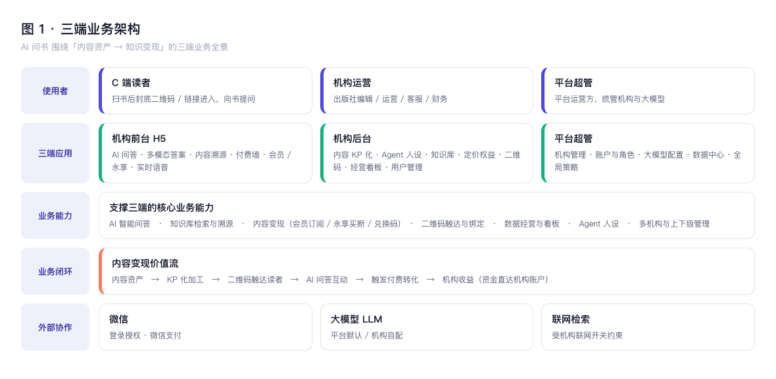
图 1 三端业务架构
业务闭环 内容资产 → KP 化加工 → 二维码触达读者 → 读者 AI 问答 → 触发付费转化 → 机构收益（资金直达机构账户）。外部协作方包括微信（登录授权与微信支付）、大模型（平台默认 / 机构自配）与联网检索（受机构联网开关约束）。

2.2 三端职责边界
端 | 使用者 | 核心职责
机构前台 H5 | C 端读者（移动端） | 登录与授权、AI 会话（流式答案 / 多模态 / 溯源 / 追问 / 语音 / 实时电话）、付费墙与权益、会员 / 永享 / 兑换码、我的（订单 / 历史 / 客服）。
机构后台 PC | 机构运营（桌面） | 主控台、Agent 人设、KP 与知识库、二维码包、定价与权益、KP 跨机构分享、运营中心（兑换码 / 订单）、数据看板、客服配置、C 端用户管理、系统配置。
平台超管 PC | 平台超管（桌面） | 主控台、机构管理（含上级机构、机构账户）、角色与权限、上级机构数据视图、平台数据中心（全域用户 / 模型用量 / 全域订单）、全局策略（默认 LLM）。

2.3 权限与多租户原则
- 机构数据强隔离：所有业务数据按机构归属，机构之间默认不可见；切换机构即切换全部上下文（KP / 用户 / 订单 / 客服信息 / 品牌色等）。
- 前台权益判定：以 C 端角色与永享授权判定受限内容可见性（详见第 4 章业务规则）。
- 后台 RBAC：机构账户绑定角色，角色挂载权限点；「Agent 回答 Prompt 编辑」等敏感权限默认不勾选，由平台超管对内置角色统一开关。
- 上级机构：仅一层；上级机构账户登录后仅见「主控台」，对关联机构汇总 + 只读下钻，隐藏账户管理 / 系统配置等敏感菜单。

第 3 章 业务对象与关系
下图从业务视角呈现核心对象及其关系，按机构域 / 内容域 / 读者与交易域分组，帮助理解各业务概念之间如何关联。
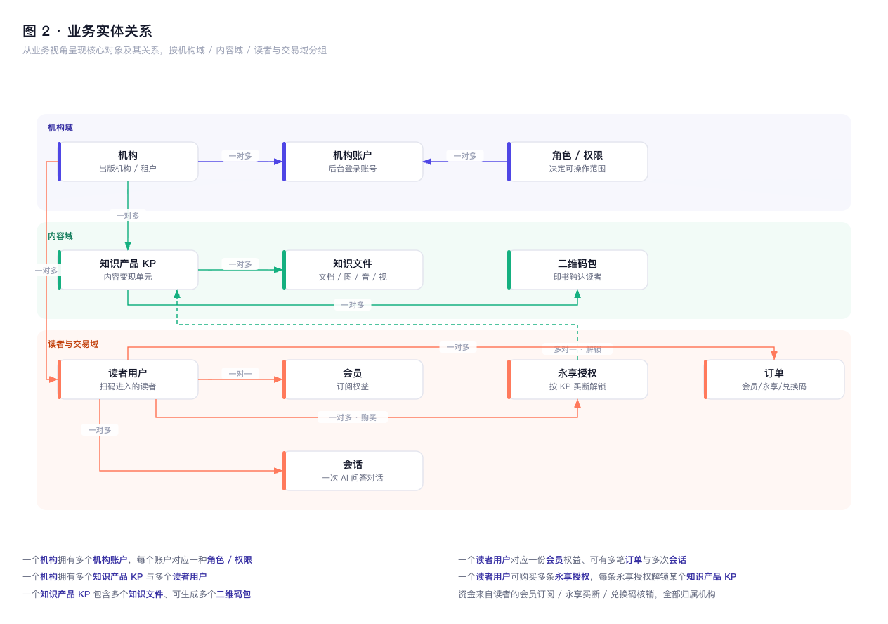
图 2 业务实体关系

3.1 关系说明
- 一个机构拥有多个机构账户，每个账户对应一种角色 / 权限；一个机构拥有多个知识产品 KP 与多个读者用户。
- 一个知识产品 KP 包含多个知识文件（文档 / 图 / 音 / 视），并可生成多个二维码包用于触达读者。
- 一个读者用户对应一份会员权益、可有多笔订单与多次会话；可购买多条永享授权，每条永享授权解锁某个 KP 的受限内容。
- 资金来源于读者的会员订阅 / 永享买断 / 兑换码核销，全部归属机构；订单区分会员 / 永享 / 兑换码三类。
- 机构之间通过「上级机构」形成至多一层的上下级关系，并可通过 KP 跨机构分享共享内容。

第 4 章 关键用户旅程与业务规则

4.1 旅程 A · C 端读者「扫码 → 提问 → 付费 → 解锁」
读者从书籍封底二维码或分享链接进入，完成从首次接触到付费解锁的完整闭环。
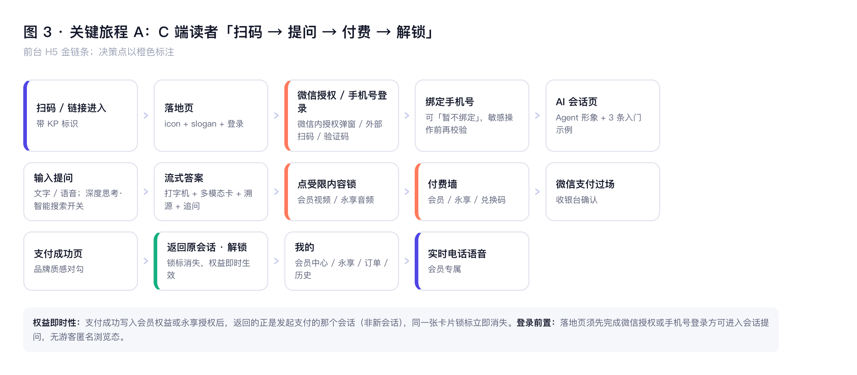
图 3 C 端读者付费旅程
- 扫码 / 链接进入：链接携带 KP 标识，进入前台 H5 落地页（须登录后方可提问）。
- 落地页：仅展示 AI 问书 icon + slogan + 登录按钮（微信授权 / 手机号）。
- 登录授权：微信内置浏览器走专属授权弹窗，外部浏览器走扫码授权页，手机号登录走验证码（详见 4.4.4）。
- 进入会话：按 KP 标识拉取绑定 Agent 渲染形象 / 声音，slogan 下展示系统自动提炼的 3 条入门示例问题。
- 提问与流式答案：输入（文字 / 语音）后打字机式流式输出，下方并列多模态卡片、回答溯源、推荐追问。
- 触发付费墙：点击受限媒体（会员视频 / 永享音频）弹出付费墙（会员 / 永享 / 兑换码三选一）。
- 微信支付过场：经收银台确认后进入成功结果页。
- 返回并解锁：返回发起支付的那个会话（非新会话），同一张卡片锁标即时消失。
- 我的：查看会员中心 / 我的永享 / 订单 / 历史会话 / 联系客服；会员可发起实时电话式语音问答。
返回即解锁：支付成功后返回的是发起支付的那个会话（非新会话），已购会员 / 永享权益即时生效，对应卡片锁标立即消失。

4.2 旅程 B · 机构运营「建 KP → 上传 → 定价 → 发布」
出版社编辑把一本新书加工为可问答、可变现的 KP 并上线的全流程。
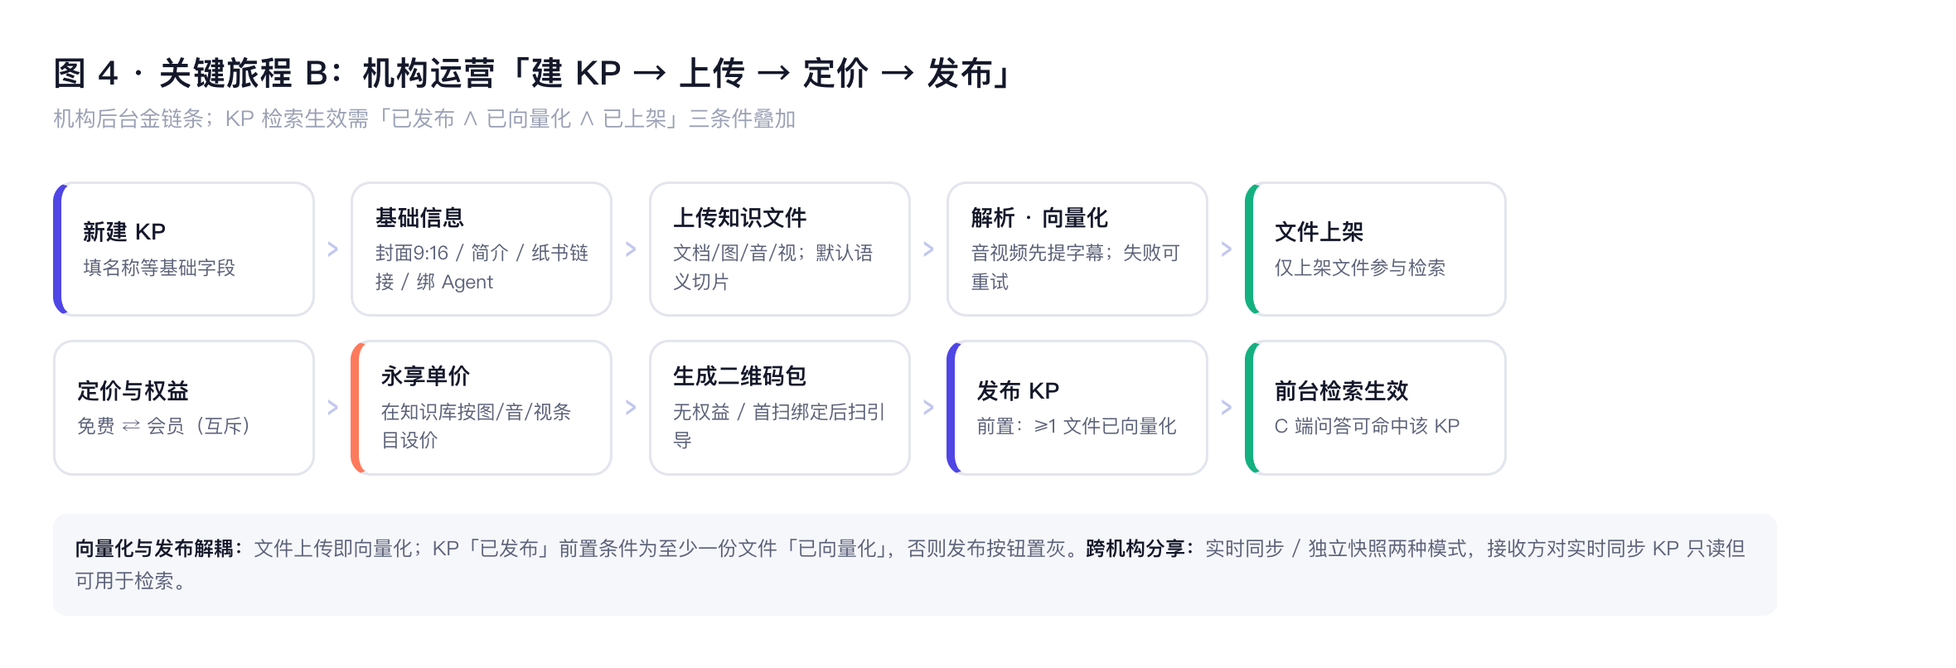
图 4 机构建 KP 旅程
- 新建 KP：填写名称等基础字段（颗粒度在文件上传时设定，不在此选）。
- 基础信息：上传封面（9:16，作 book 类型溯源图）、简介、纸书购买链接、关联 Agent。
- 上传知识文件：支持文档 / 图片 / 音频 / 视频，点击或拖拽、多文件混传；系统默认语义切片（不再让用户选切片方式）。
- 解析与向量化：文档可解析图 / 表；音视频先自动提字幕再向量化；失败可重试。
- 文件上架：已向量化文件提供「上架 / 下架」开关，仅上架文件参与检索。
- 定价与权益：基础权益免费与会员二选一互斥；按图 / 音 / 视条目设永享单价。
- 生成二维码包：无权益（数量固定 1）或首扫绑定（可填数量），下载整包 zip。
- 发布 KP：前置条件为至少一份文件已向量化，否则发布按钮置灰。
- 前台检索生效：KP 已发布且文件已上架，该内容方可被 C 端问答命中（详见 4.4.3）。

4.3 旅程 C · 平台超管「建机构 → 配参数 → 监测」
平台运营为新机构开通后台并配置大模型、联网、支付参数的全流程。
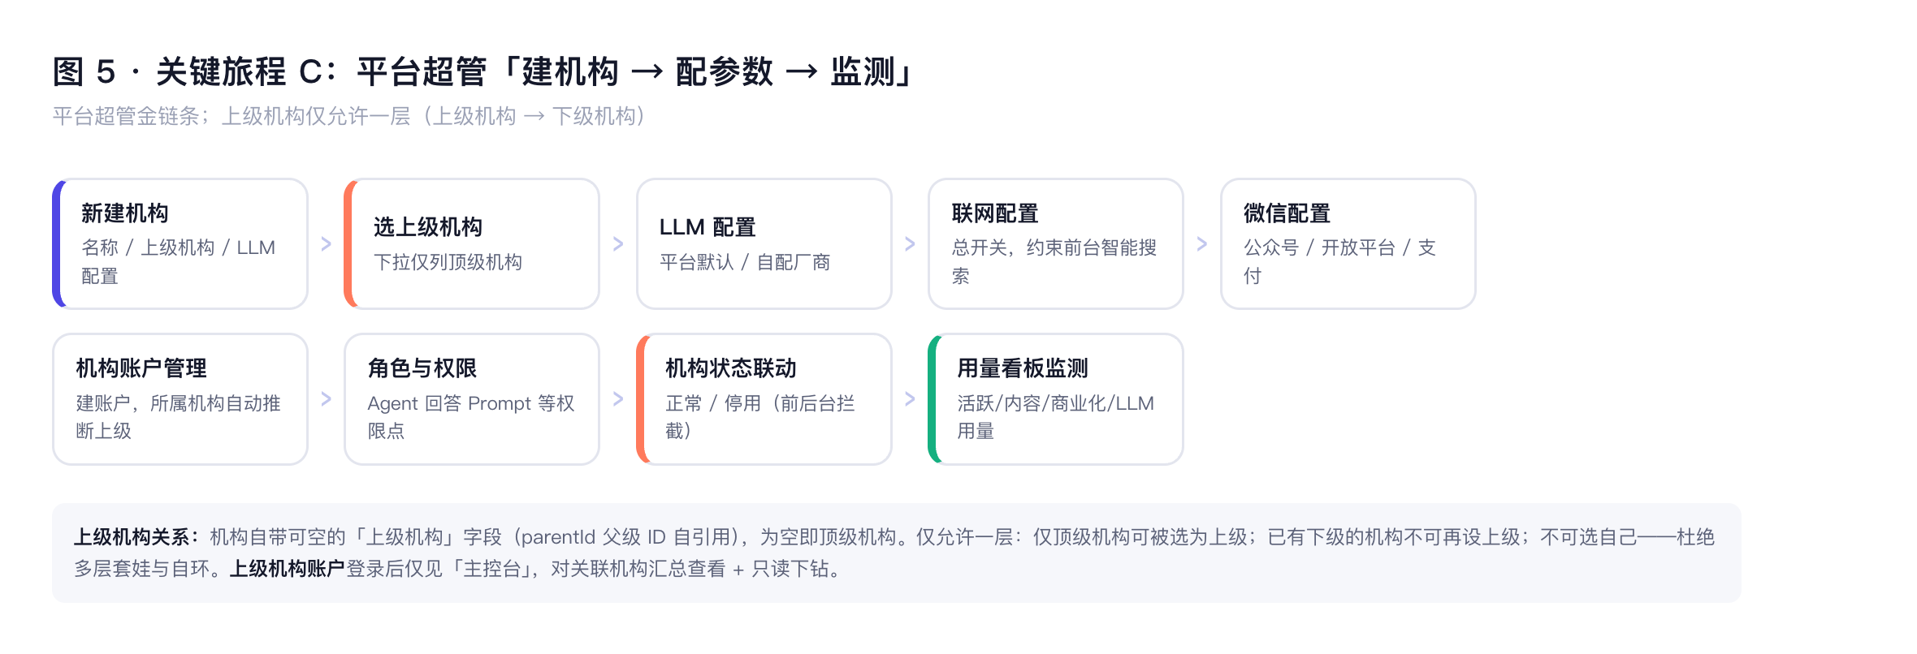
图 5 平台开机构旅程
- 新建机构：填写机构名称、上级机构（选填，下拉仅列顶级机构）、备注、状态、LLM 配置；机构 ID 系统自动生成。
- LLM 配置：平台默认 / 自配厂商二选一。
- 联网配置：联网检索总开关，开关即时生效，约束前台「智能搜索」能力是否可用。
- 微信配置（三项）：微信公众号（登录 / 网页授权）、微信开放平台（外部浏览器扫码登录与 PC 扫码支付）、微信支付（商户号 / APIv3 密钥 / 证书）；资金进入机构账户。
- 机构账户管理：新建账户并指定角色，所属机构选定后自动推断其上级。
- 角色与权限：对内置角色统一开关「Agent 回答 Prompt 编辑」等权限点。
- 用量看板监测：按活跃度 / 内容 / 商业化 / LLM 用量四维度查看单机构健康度。
上级机构约束：机构自带可空的「上级机构」字段（父级 ID 自引用），为空即顶级机构。仅允许一层：仅顶级机构可被选为上级；已有下级的机构不可再设上级；不可选自己——杜绝多层套娃与自环。

4.4 关键业务规则

4.4.1 媒体资源权益判定
前台每次点击受限媒体时执行；这是付费墙是否弹出的判定核心。
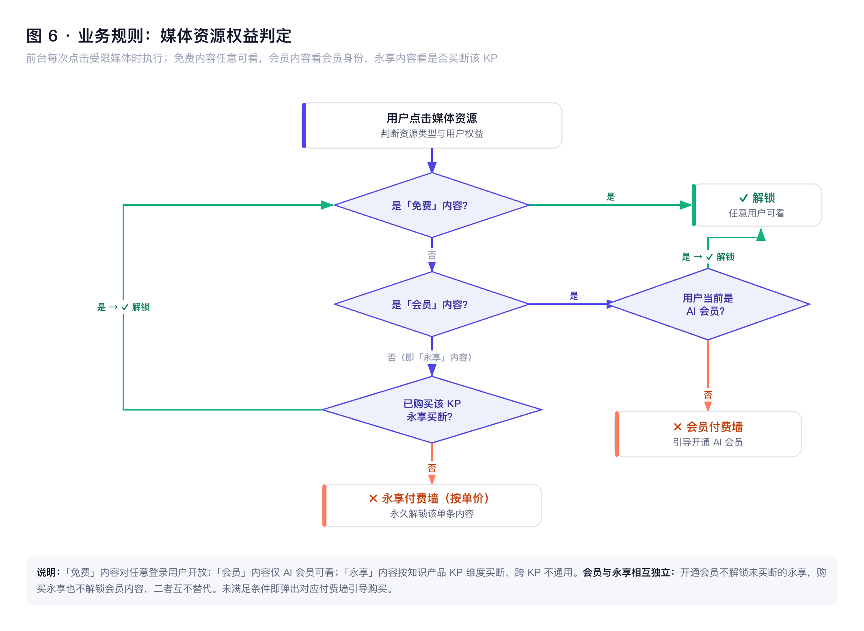
图 6 媒体资源权益判定流程
- 「免费」内容：任意已登录用户直接解锁（word / pdf 类文件恒免费）。
- 「会员」内容：角色为 AI 会员（会员 / 会员+永享）时解锁，否则弹会员付费墙。
- 「永享」内容：用户已买断该资源所属 KP 的永享时解锁，否则弹永享付费墙（按单价买断该单条内容）。
- 永享授权按「用户 + KP」粒度记录，跨 KP 不通用。
- 会员与永享两池独立（关键、易误读）：二者是相互独立、互不替代的解锁维度——开通会员不会解锁未买断的永享内容，购买永享也不会解锁会员内容。即会员用户点击永享内容仍需按单价买断；永享买断用户点击会员内容仍需开通会员。
权益矩阵（用户身份 × 内容类型）：
用户身份 | 免费内容 | 会员内容 | 永享内容（设了永享单价的图 / 音 / 视）
免费用户 | ✓ 解锁 | ✗ 弹会员付费墙 | 已买断该 KP ✓ 解锁 / 未买断 ✗ 弹永享付费墙
AI 会员 | ✓ 解锁 | ✓ 解锁 | 已买断该 KP ✓ 解锁 / 未买断 ✗ 弹永享付费墙
免费 + 永享 | ✓ 解锁 | ✗ 弹会员付费墙 | 已买断的 KP ✓ 解锁 / 其他 KP ✗ 弹永享付费墙
会员 + 永享 | ✓ 解锁 | ✓ 解锁 | 已买断的 KP ✓ 解锁 / 其他 KP ✗ 弹永享付费墙
上表可见：会员身份只决定「会员内容」一列，永享买断只决定「永享内容」一列，两列互不影响——这正是「两池独立」。各场景的完整解锁 / 付费路径见下图。
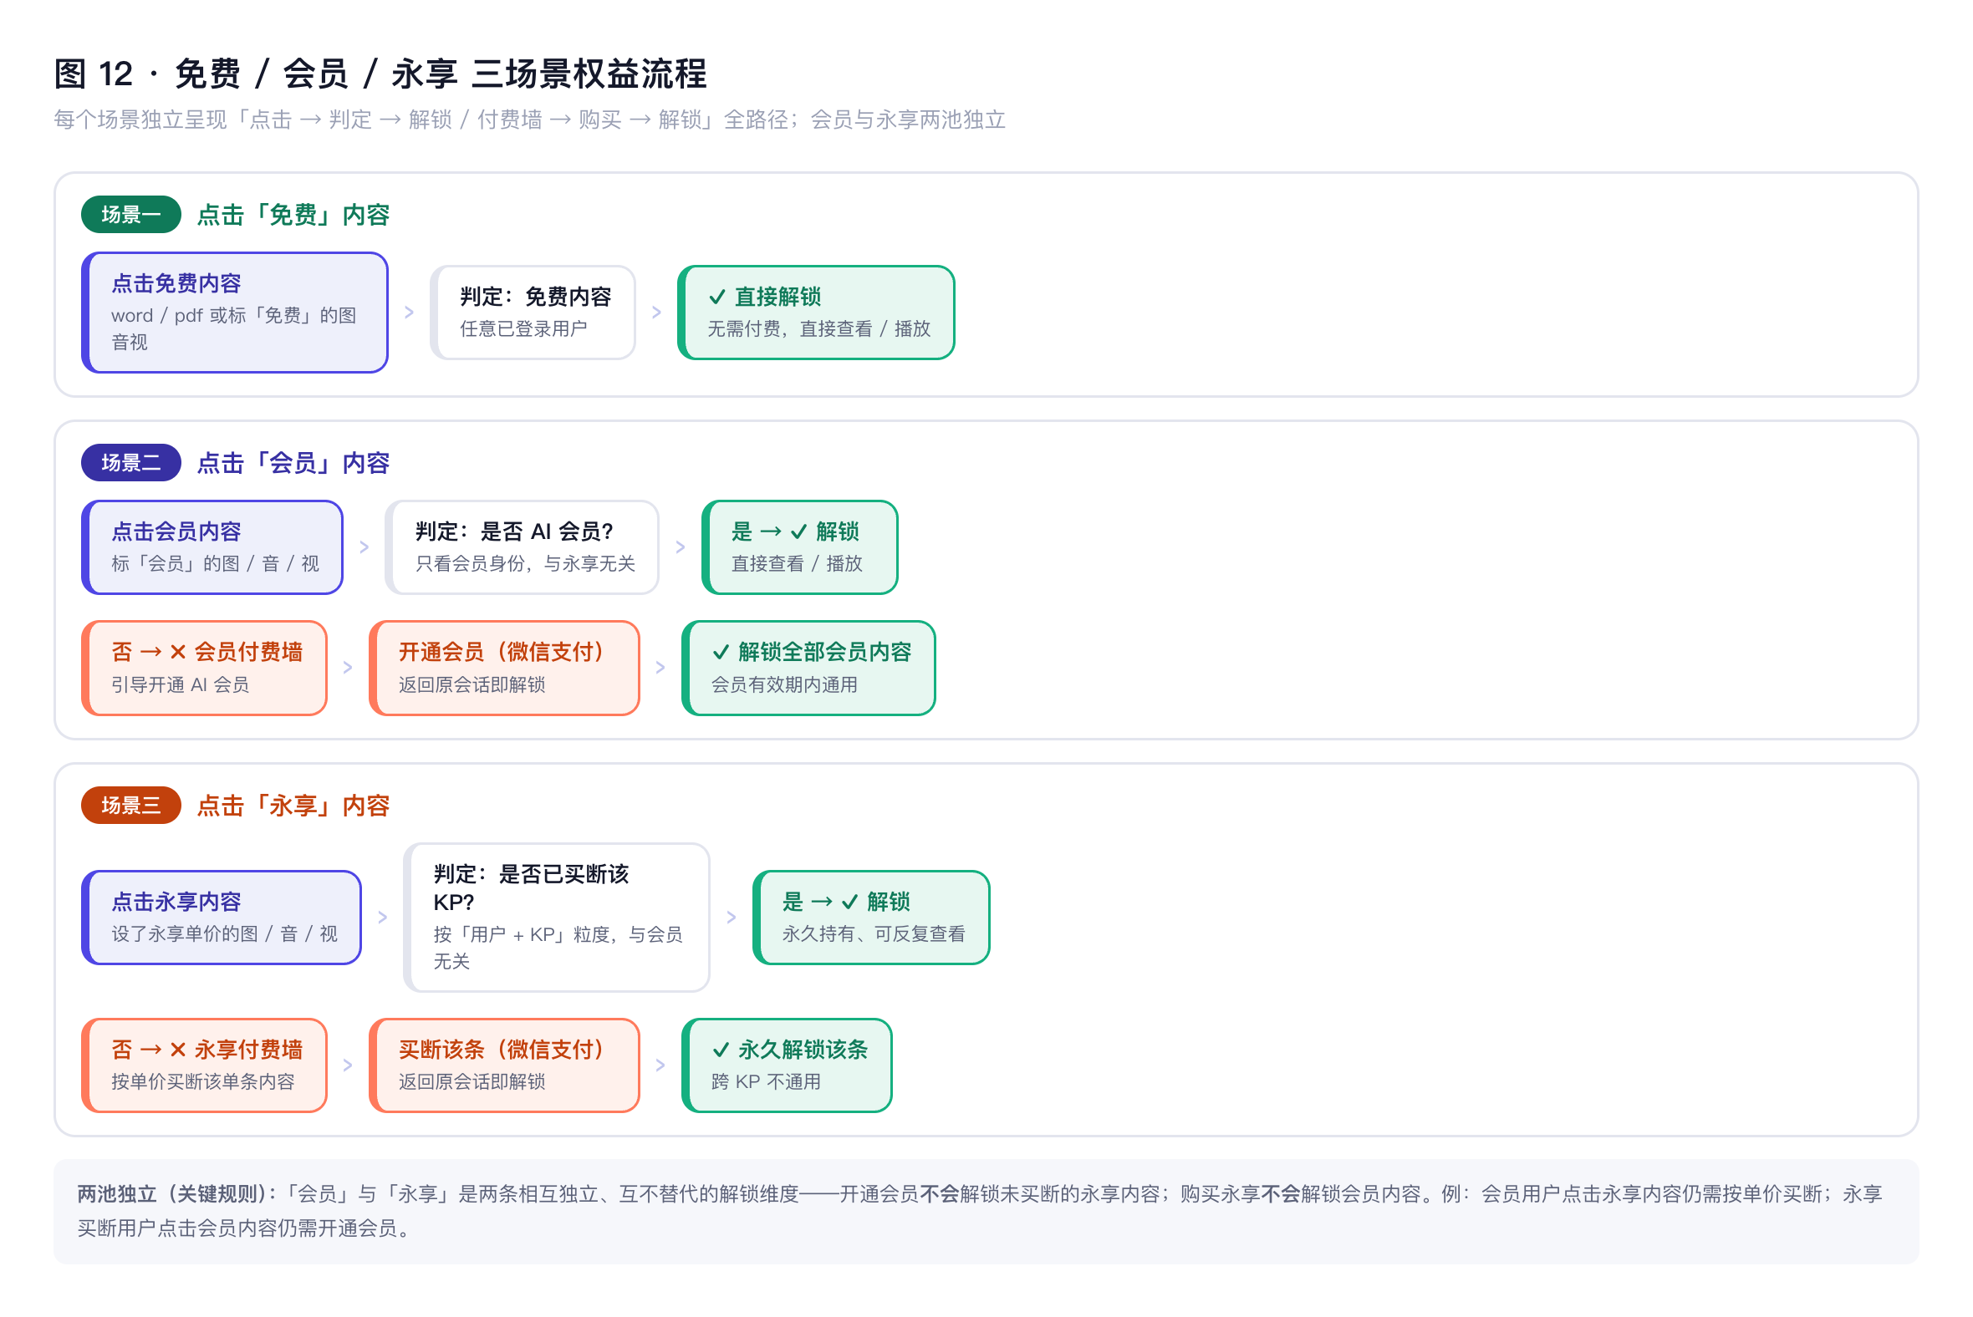
图 12 免费 / 会员 / 永享 三场景权益流程

4.4.2 订单状态机与退款状态
会员 / 永享 / 兑换码三类订单共用同一支付状态机；退款状态为独立维度、与订单状态解耦（独立成列、独立筛选），仅已支付订单可由机构后台发起退款。
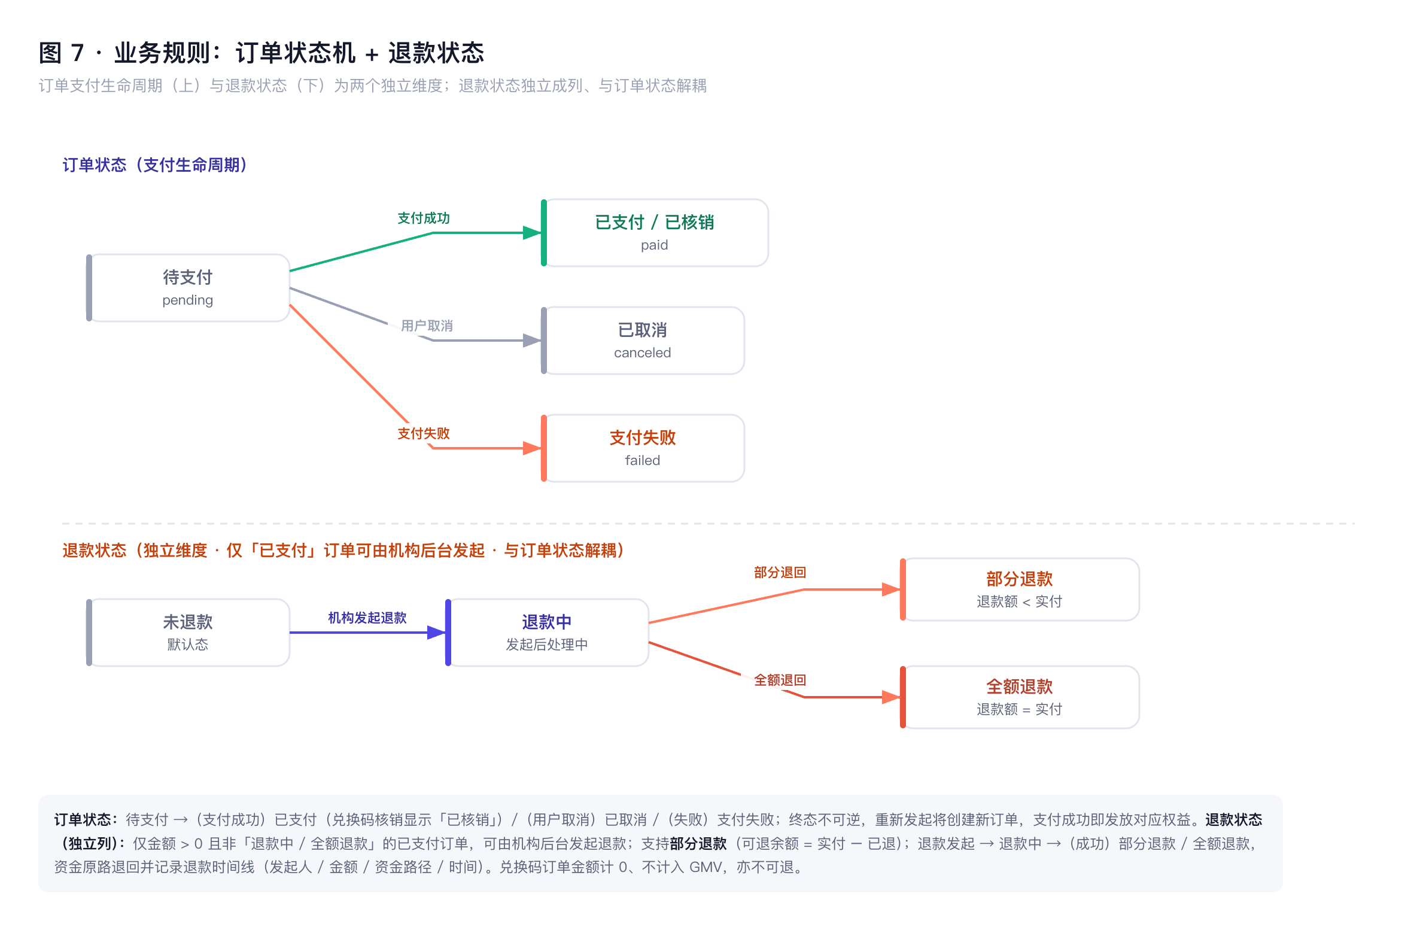
图 7 订单状态机 + 退款状态
- 订单状态：待支付（pending）→ 已支付（paid，兑换码核销显示「已核销」）/ 已取消（canceled）/ 支付失败（failed）。终态不可逆，重新发起将创建新订单；支付成功即创建订单并发放对应权益。
- 退款状态（独立列，与订单状态解耦）：未退款 → 退款中 → 部分退款 / 全额退款。仅金额 > 0 且非「退款中 / 全额退款」的已支付订单可发起退款；支持部分退款（可退余额 = 实付 − 已退），资金原路退回，并记录退款时间线（发起人 / 金额 / 资金路径 / 时间）。
- 权益撤销：累计全额退款成功后，只撤销该订单来源的会员 / 永享权益；部分退款不撤销。兑换码、纸书、人工授予或其他订单的独立权益来源必须保留。
- 兑换码订单金额计 0、不计入 GMV（成交总额）且不可退款；会员 / 永享订单按实付金额计入 GMV，净 GMV = GMV − 退款。

4.4.3 KP 内容纳入检索的条件
KP 维度「已发布」与文件维度「已上架」两层开关叠加生效。
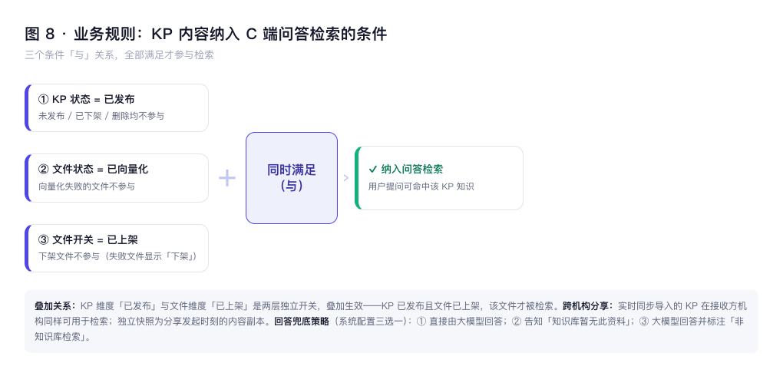
图 8 KP 内容纳入 C 端问答检索的条件
- 三条件「与」关系：KP 状态 = 已发布 ∧ 文件状态 = 已向量化 ∧ 文件开关 = 已上架，全部满足才参与检索。
- 跨机构分享：实时同步导入的 KP 在接收方机构同样可用于检索；独立快照为分享发起时刻的内容副本。
- 回答兜底策略（系统配置三选一）：① 直接由大模型回答；② 告知「知识库暂无此资料」；③ 大模型回答并标注「非知识库检索」。

4.4.4 登录与微信授权流程
微信内 / 外部浏览器 / 手机号三入口，最终汇聚到「是否已绑手机号」判定后进入会话。
v1.4 登录补充：旧图 9 因仍包含“30 天登录态”已从正文移除；当前唯一口径为滑动 7 天会话，手机号冲突不合并账号、改引导手机号登录或联系客服。
- 微信内置浏览器（授权弹窗）：点击「微信授权登录」直接唤起官方授权弹窗（不出二维码），授权项为昵称 / 头像 / 性别 / 地区；允许则携 code 回调，拒绝留在登录页。
- 外部浏览器（扫码授权）：由微信域名 open.weixin.qq.com 渲染动态二维码，手机端扫码确认后携 code 回调。
- 手机号验证码登录：手机号 + 短信验证码直接登录，不获取 / 绑定任何微信信息。
- 回调后：已绑手机号直接进入 AI 会话；未绑则引导绑定（可「暂不绑定」跳过，基础功能仍可用）。
- 登录态采用滑动 7 天，每次有效认证请求刷新最后活跃时间；连续 7 天无有效请求后失效。前台无游客态。
关键处理（评审重点）：
- H5 无法一键获取手机号：微信「一键授权手机号」为小程序 getPhoneNumber 专属能力，H5 公众号网页不具备；故无论微信内 / 外部浏览器，手机号一律由用户手动「手机号 + 验证码」绑定。
- 手机号唯一性：C 端用户手机号「机构内唯一、全平台可重复」——同一手机号可在不同机构各注册一个账户；绑定时若该号在本机构已被占用，直接提示「该手机号已被本机构其他账号绑定，请更换或联系客服」，不做账号合并（A、B 两个微信绑同一手机号亦同此提示）。
- 敏感操作门槛：未绑手机号可用基础功能；支付下单 / 兑换码核销 / 开通·充值·续费会员前前置校验绑定，未绑则弹窗引导（可暂不绑定，但该操作需先绑）。

第 5 章 功能清单
下表汇总三端全部功能模块与功能点，作为功能全景速览；各功能点的详细说明见第 6 章。

5.1 机构前台 H5（C 端用户）
模块 | 功能点
登录与鉴权 | 登录落地页（微信 / 手机号 + 协议门槛 + 演示环境切换）· 微信授权登录 · 手机号验证码登录 · 手机号绑定 · 手机号冲突引导手机号登录或联系客服（不合并）· 换绑手机号 · 二维码失效落地页 · 用户协议 / 隐私政策 ·（前台无游客态，滑动 7 天会话）
AI 会话 | Agent 形象 sticky 区 + 知识库范围说明 · 入门示例问题 · 能力开关（深度思考默认开 / 智能搜索默认关）· 流式打字机答案 + 多模态卡片 · 答案操作（复制 / 点赞 / 反馈）· 语音输入 · 回答溯源抽屉（知识 KP + 互联网来源 + 跳转倒计时）· 媒体付费墙（两种触发时机）· 推荐追问 · 多模态全屏预览与版权保护 · 机构 Token 超额拦截 · 会话历史抽屉 · 实时电话式语音（会员专属）
付费墙与权益 | 开通会员（首月 / 月度两档，无年付）· 会员中心（自动续费开关 + 免费 / 会员权益对比）· 永享购买（按单条买断）· 兑换码兑换（手输 + 拍照 OCR）· 微信支付收银台（微信内 JSAPI / 微信外 H5 两场景）· 支付成功 / 失败结果页
我的 | 我的主页（设置式分组）· 我的永享（搜索 / 类型筛选 / 预览）· 我的纸书（扫码记录 / 已解锁·未解锁 / 扫一扫 / 进会话）· 个人资料（头像圆形裁剪 + 昵称 / 性别 / 地区）· 我的订单（四 Tab + 按类型差异化详情）· 联系客服 · 账户管理（换绑手机号）

5.2 机构后台 PC（机构运营）
模块 | 功能点
主控台 | 登录页（账号 + 密码 + 图形验证码）· 主控台（当前生效订阅卡 + 实时总览 5 卡 + 经营分析 4 卡 + 趋势图）
产品中心 · 知识产品 KP | KP 列表（卡片 / 配额 chip / 新建阻断 / 导入分享 KP）· 创建 KP · KP 详情五 Tab（基础信息 / 知识库 / 定价与权益 / 二维码 / 分享）· 基础信息（封面裁剪 / 关联 Agent 必填 / 前台访问地址复制）
产品中心 · 知识库（KP 详情内） | 上传知识文件弹窗（文档 / 图 / 音 / 视分类型格式·大小·时长限制，默认语义切片）· 文件处理状态机（向量化中 / 已向量化 / 失败重试）· 上架 / 下架 · 永享单价（并入知识库按文件设价）· 文件下载 · 文件名可重复
产品中心 · Agent 人设 | Agent 列表 · Agent 详情编辑（头像 / TTS 参考音 / 回答 Prompt【机构侧只读】/ 关联 KP）
运营中心 | C 端用户（列表 + 详情）· 订单管理（订单状态 + 退款状态双列双筛选 + 退款全链路）· 兑换码（批次生成 + 批次详情抽屉 + 导出）
数据中心 | 数据看板（用户分析 / 提问分析 / 营收分析 / 热门 KP 四 Tab）· 答案反馈工作台（标签 / 多模态详情 / 导出问答文本）
系统设置 | 客服配置（二维码 + 电话 / 邮箱）· 系统配置（AI 会员价格 + 回答策略三选一）
个人中心 | 账户信息（平台统一管理、只读）· 修改登录密码 · 头像圆形裁剪

5.3 平台超管 PC
模块 | 功能点
主控台 | 登录页（账号 + 密码 + 图形验证码，无 2FA）· 主控台（实时总览 5 卡 + 经营分析 4 卡 + 趋势图 + 机构切换）
机构管理 | 机构列表（搜索 / 多维筛选 / 套餐·配额列 / 创建机构 / 停用·恢复）· 机构详情五 Tab（基本资料 / 订阅配额 / 机构配置 / 用量看板 / 品牌外观）· 机构账户（新建 / 重置密码 / 凭证弹窗 / 停用恢复）· 订阅订单（全域 B 端订阅体系）
产品中心（全域） | 全域知识产品 KP（卡片 + 归属机构）· 全域 Agent 人设（回答 Prompt 平台可编辑）·（均复用机构后台详情页）
运营中心（全域） | 全域用户（+ 归属机构）· 全域订单（C 端订单 + 归属机构 + 退款状态）
数据中心（全域） | 全域答案反馈 · 全域模型用量（实时累计 + 区间分析 + 机构趋势 / 排行）
系统设置 | 平台账户（平台级角色 / 无所属机构）· 角色权限（三态：无 / 只读 / 可操作；机构·平台两套）· 默认 LLM（模型清单，名称全平台唯一）
个人中心 | 账户信息（只读，无所属 / 上级机构）· 修改登录密码 · 头像裁剪

5.4 全局交互状态（三端通用）
类别 | 功能点
通用状态 | 空态（插画 + 主操作）· 加载 / 骨架屏 · 错误 / 重试 · 表单校验 · 机构 / 账户停用 / 越权 / 二维码失效 · 二次确认（危险操作警示色）· 列表分页（每页 10 条）· 指标说明问号 + tooltip · 后台下拉选择器 · 后台侧栏收起态 · 后台媒体预览（居中白窗 + 版权保护）· 账户凭证弹窗 · 时间区间日历选择器

第 6 章 功能详细说明
本章按「端 → 模块 → 功能点」逐条说明，每个功能点含功能描述与规则与交互要点。

6.1 机构前台 H5（C 端用户）

6.1.1 登录与鉴权
▍ 登录落地页
展示知识核动效 + 「AI 问书」+ slogan「答案有出处 · 知识更可信」+ 机构归属说明（「知识由 XX 提供」）+ 两个登录按钮（微信授权登录 / 手机号登录）+ 协议勾选。
规则与交互要点
- 协议门槛：底部「已阅读并同意《用户协议》与《隐私政策》」复选框默认未勾选；未勾选时点任一登录按钮 → toast「请先阅读并同意…」并阻断；点协议名跳对应协议页（不触发勾选）。
- 微信登录环境分流：按「打开环境」分两路——微信内 → 微信官方授权弹窗页；浏览器 → 微信扫码授权页。
- 演示环境切换区（明确标注「仅用于演示 · 非上线功能」）：开关 A 微信内 / 浏览器（控制微信登录与支付通道）、开关 B 机构 Token 正常 / 超限（控制会话页是否出现超额提示条），供评审切换两条流程。
▍ 微信授权登录（两种场景）
微信网页授权（公众号网页授权 OAuth2），按打开环境分两种交互；H5 网页授权只能拿回昵称 / 头像 / 性别 / 地区，拿不到手机号（一键授权手机号是小程序专属能力）。
规则与交互要点
- 微信 App 内打开 → 官方授权弹窗：模拟微信内置浏览器，点「微信授权登录」不出二维码、直接唤起官方授权 sheet（授权 昵称 / 头像 / 性别 / 地区）；允许 → 带回资料并跳手机号绑定页；拒绝 / 点遮罩 → 返回落地页。
- 外部浏览器打开 → 微信扫码授权页：整页为 AI 问书自有页面（可美化），二维码由微信域名生成、中央不放 AI 问书 Logo（二维码属微信、避免误导）；三态自动演进：等待扫描 → 已扫描·待确认 → 已确认·登录中 → 跳手机号绑定页。
- 微信登录回调后置 phoneBound=false，引导绑定手机号；手机号验证码登录则视为已绑、不获取微信信息。
▍ 手机号验证码登录
手机号（11 位）+ 短信验证码（6 位）直接登录，登录成功即视为已绑手机号，不获取 / 绑定任何微信信息；「获取验证码」演示态即时提示已发送；号码 / 验证码格式即时校验，任一为空时登录按钮禁用。
▍ 手机号绑定（可暂不绑定）
统一「手机号 + 验证码」绑定页，一页复用三个来源、文案随来源变化（H5 拿不到手机号，故所有绑定都走短信验证码）。
规则与交互要点
- 来源差异：微信登录后（login）副标「绑定后可跨端同步会话与权益」、底部有「暂不绑定 · 直接进入」可跳过先进会话；敏感操作门槛引导（gate）副标「支付下单、兑换码与开通会员需先完成绑定」；「我的」主动绑定（me）。
- 成功 → toast「手机号绑定成功」后按来源跳转（login 进会话 / gate·me 返回原页）。
- 底部固定入口「手机号已被占用?」→ 占用提示页。
▍ 手机号已被占用（无账号合并）
手机号在本机构已被他人占用（含 A、B 两个微信绑同一手机号）时的提示页。账号合并逻辑已删除——引导用户直接使用手机号登录，无法登录时联系客服人工核验；不顶替、不迁移权益。
规则与交互要点
- 文案：「手机号 138****8888 已被占用。请更换其他手机号绑定，如有疑问请联系客服。」
- 操作：「更换手机号」（返回绑定页）/「联系客服」（弹客服弹窗）。无合并按钮、无合并流程。
▍ 换绑手机号
账户管理入口（仅已绑手机号时显示），显示当前号「138****8888」，输入新手机号 + 验证码（同样 11 / 6 位校验）→ toast「换绑成功」返回。
▍ 二维码失效落地页
纸书 / 分享二维码作废或 KP 下架时进入：大二维码灰图 +「二维码已失效」+「N 秒后自动跳转首页」（3 秒倒计时），到点自动跳首页，亦可「立即前往首页」。
▍ 登录前置（无游客态）
AI 问书前台不提供游客 / 匿名浏览：从落地页须先完成微信授权或手机号登录方可进入会话。会话采用滑动 7 天：每次有效认证请求刷新最后活跃时间，连续 7 天无有效请求后失效；重新登录可恢复原目标地址，但不自动补发未认证输入。
▍ 用户协议 / 隐私政策
两个独立法律文档入口（用户协议 / 隐私政策），纯文本 / Markdown 渲染，底部带更新日期。
规则与交互要点
- 用户协议关键条款：服务说明（答案 AI 生成，请结合专业判断）；登录方式（微信 / 手机号）；会员为订阅制，支持随时退订，到期赠 72 小时会员缓冲使用期；永享内容为一次性买断；版权说明（图音视频仅在线预览、不支持保存下载）。
- 隐私政策：收集范围（登录标识 / 提问记录 / 订单信息）、信息使用、信息共享、用户权利。

6.1.2 AI 会话
▍ Agent 形象 sticky 区
会话顶部固定 Agent 形象，会话区下滚渐隐隐藏、上滚复原显示。
▍ Agent 路由（一次性判定）
扫码或 H5 链接均带 KP 标识；首次进入会话按 KP 标识拉绑定 Agent 渲染形象 / 声音。
规则与交互要点
- slogan「有问题，就问 AI 问书」下方展示系统基于 KP 自动提炼的 3 条入门示例问题（点击即发送）；后续提问不再重判定。
- 知识库范围说明：欢迎态首次展示一条「综合「XX」全部知识为你解答」，告知用户答案来自该机构全量知识库（发出首条消息后消失）。
▍ 输入框能力开关（深度思考 / 智能搜索）
会话输入框下方提供两个相互独立的能力开关。
规则与交互要点
- 深度思考：开启后调用更强推理、给出更细致的思考型回答，默认开启。
- 智能搜索：开启后允许联网检索补充知识库未覆盖信息并标注来源，受机构「联网配置」总开关约束（机构未开启联网时此开关不生效），默认关闭。
- 视觉状态：未选中＝白底 + 黑字 + 黑 icon；选中＝主题色（靛蓝软底 + 靛蓝字 / icon）；状态随会话保留。
▍ 流式答案 + 多模态卡片
文字打字机式流式输出，下方紧凑排布多模态媒体。
规则与交互要点
- 仅新生成的回答展示打字机动效；切换历史会话、实时电话挂断返回等场景，已生成回答直接整段展示、不重复动效。
- 卡片内文字区在上、媒体区（图 / 音 / 视）在文字区下方，两区做明显视觉区分；媒体支持左右滑动，顺序按后台返回的相关度从左到右排列（非图→音→视固定序）。
- 受限内容按权益打锁标；点击任一媒体可放大。
▍ 答案操作（复制 / 点赞 / 反馈）
每条 AI 答案打字完成后、「参考 N 篇知识」入口左侧并排展示复制、点赞、反馈三个 icon。
规则与交互要点
- 复制答案文本（toast「已复制答案」）；点赞（可取消、单选）；反馈（点踩）打开反馈 sheet。点赞 / 反馈 icon 为灰色系描边填充样式（选中态为灰色填充、非主题色）。
- 反馈 sheet：4 个标签单选——「有害 / 不安全」「虚假信息」「没有帮助」「其他」+ 多行原因输入；提交 → toast「已记录反馈，感谢你的帮助」（该记录进入机构后台「答案反馈」工作台）。
▍ 输入框语音输入
麦克风按钮单击 / 长按进入语音输入态。
规则与交互要点
- 在当前会话页底部弹出音浪动画浮层（非全屏新页；浮层背底与会话背景自然过渡）；点击音浪外任意位置即关闭并发送本次语音问题、触发 AI 回答。
▍ 回答溯源富信息
答案下展示「参考 xx 篇知识」入口，点击后从右侧抽屉拉出溯源列表。
规则与交互要点
- 仅按相关度从高到低排序、不展示相关度数值（排序规则仅研发依据，界面不显示）。
- 分两块、中间浅灰横线分隔：上块为知识 KP（KP 封面 48×60 + KP 名称 + 文件名 + 章节页码；同一 KP 命中多文件归并、最多展示 2 个，其余「…等 N 个文件」），下块为互联网检索内容（站点用小圆形图标）。
- 条目点击：book 类型跳转该 KP 纸书购买链接，链接为空提示「暂不可查看详情」（3 秒消失，居屏幕中上方）；web 类型直接打开来源网页。
▍ 媒体资源区与付费墙时机
答案卡片内「相关媒体资源」作为加粗小标题直接贴在卡片上（不再单独灰底框）；受限媒体封面右上角按权益打标（会员 = 琥珀、永享 = 珊瑚红 + 单价）。
规则与交互要点
- 付费墙两种触发：① 在会话内直接点击需付费媒体 → 直接弹付费墙（不进放大预览）；② 进入放大预览后翻页到需付费内容 → 在放大预览界面下方弹付费墙（盖在预览之上）。
- 付费墙按门槛动态：永享内容显「¥X 永久解锁此内容」（副文案「永享内容单独购买、永久持有，无需开通会员」）→ 经手机号门槛进收银台；会员内容显「开通会员 · 畅享全部会员内容」→ 进会员订阅页。
- 付费墙去除左侧锁图标，标题 / 描述 / 按钮整体居中。
▍ 推荐追问
展示在多模态卡片下方，2–3 个追问上下纵向堆叠（非左右并列），点击即发送。
▍ 多模态全屏预览 + 版权保护
放大后顶部固定「因版权限制，暂不支持保存下载」；底部缩略图条可点击切换，主预览区支持左右滑动浏览同卡片其他媒体。
▍ 机构 Token 超额拦截
当前机构 Token 已达上限时，会话页顶部常驻珊瑚红提示条「当前机构 Token 已达上限，请联系客服」。
规则与交互要点
- 拦截所有发送入口——文字发送、语音输入、点电话进实时通话均被拦下、问题不发出；再次触发时让顶部提示条放大抖动 + 跳亮提醒（不再弹 toast）。
▍ 会话历史与新建会话
顶栏菜单打开左侧历史抽屉，右上「+」新建会话。
规则与交互要点
- 历史抽屉：顶部「新建会话」+ 按时间分组的历史会话列表（点击载入该问答）+ 底部用户卡（头像 / 昵称 / 会员标 / 手机号，点击进「我的」）。
- 跳去开会员 / 支付 / 实时电话再返回时仍回到同一会话（非新会话）；新建会话清空当前消息回到欢迎态。
▍ 实时电话式语音
会员专属能力：未开通会员点击电话入口时引导开通；开通后进入独立电话页。
规则与交互要点
- 中央 Agent 形象，下方居中「挂断」（返回原会话并定位最近一轮），左侧「静音」（关闭时不收音），右侧「字幕」（开启时显示字幕、Agent 形象隐藏）。
- 挂断按钮上方展示实时语音状态文案 + 动画（如「正在听…」「正在回答…」）。
- 字幕开启时对话文本按交互时序自上而下、左对齐排列，用户文本浅灰、AI 回复深黑；全程问答同步写入 AI 会话历史。

6.1.3 付费墙与权益
▍ 开通会员（AI 会员订阅页）
会员开通页，两档互斥、无年付；开通前过手机号门槛。
规则与交互要点
- 两档单选（默认首月）：首月特惠 ¥9.9（次月起 ¥19.9 / 月）、月度 ¥19.9 / 月（按月自动续费）。
- 底部「已阅读并同意《自动续费协议》」+「立即开通」+ 灰字「支持随时退订，到期赠 72 小时会员缓冲使用期」。
- 点「立即开通」→ 经手机号门槛校验 → 进微信支付收银台（amount 取所选档位）。
▍ 会员中心
会员态管理页（会员卡 + 免费 vs 会员权益对比 + 自动续费开关）。
规则与交互要点
- 会员卡：品牌标识 + 有效期 + 当前续费态（按月自动续费 / 到期不再续费）。
- 免费 vs 会员权益对比表：基础文字问答（免 / 会均✓）、图音视频深度精讲 / VIP 极速优先 / 实时电话即时问答（仅会员✓）、永享名家典藏知识（免 / 会均显「单独购买」，体现永享独立于会员）。
- 自动续费开关：当前开 → 点「取消自动续费」弹二次确认（带「暂不取消」挽留），确认后 toast「已取消…到期后不再自动续费」；当前关 → 点「自动续费」经手机号门槛开启，toast「已开启 · 将于到期前 3 天短信提醒」。续费为自动、无手动续费按钮。
▍ 永享购买
触发受限内容时弹出永享购买卡，展示对应图 / 音 / 视单价与权益说明（永久解锁该单条内容、永久持有，无需开通会员）；经手机号门槛进收银台。
[0711周六更新]
▍ 兑换码兑换
「我的 - 兑换码」入口核销会员权益：输入框自动转大写，支持手动键入与调起相机 / 相册 OCR 拍照识别；核销前过手机号门槛。提交后校验批次有效时间与机构状态：未生效提示「该兑换码尚未到生效时间，请于 {生效时间} 后再试」，已过期提示「该兑换码已过期，请联系发码机构」，机构停用提示「机构服务已暂停，请联系发码机构」；成功后权益立即生效。
▍ 微信支付收银台（两场景）+ 结果页
会员开通与永享买断统一走微信支付收银台，按「打开环境」区分两种支付通道（随落地页演示开关联动）；模拟环境、不产生真实扣款。
规则与交互要点
- 微信内（公众号 JSAPI）：显示零钱付款方式 + 「确认支付」→ 直接进支付成功页。
- 微信外浏览器（H5 / MWEB）：提示「跳转微信支付，付款成功自动返回当前页面」+「唤起微信支付」过场 → 进支付成功页。
- 支付成功页：品牌质感对勾（绿色 / 主题色 + 同心圆光环），「返回会话」定位到发起支付的那个会话（非新会话）、权益即时生效；「查看订单」进我的订单。支付失败页提供「重新支付 / 返回」。

6.1.4 我的
▍ 我的主页
设置式分组列表，头部与各入口随登录 / 会员 / 绑定态动态。
规则与交互要点
- 头部卡（点击进个人资料）：头像 + 昵称（未设显「未设置昵称」）+ 会员标 + 手机号（未绑显「未绑定手机号」）。
- 会员组：会员中心（已开通 / 未开通）。我的组：我的永享、我的纸书、我的订单、兑换码。账户与帮助组：换绑 / 绑定手机号、联系客服、用户协议、隐私政策。底部：退出登录。
▍ 我的永享
已永久买断的多模态内容库，搜索 + 类型筛选 + 点击预览。
规则与交互要点
- 顶部搜索（按文件名模糊）+ 类型筛选 chips（全部 / 图片 / 音频 / 视频）；卡片显封面 + 类型角标 + 文件名 +「{类型} · 永久解锁」。
- 点卡片放大预览（图缩放 / 视频 ±15s·进度·横竖屏 / 音频波形）；顶部固定版权保护文案、不支持保存下载。空态「没有匹配的永享内容」。
▍ 我的纸书
展示用户扫过的全部纸书二维码对应的知识 KP（含已解锁与未解锁），区分「首扫绑定」与「后扫引导」。
规则与交互要点
- 首扫绑定（unlocked）= 获得该 KP 级完整权益，覆盖当前及未来新增的免费、会员、永享内容；卡片长期保留并显「已解锁」。永享媒体不重复逐条写入“我的永享”。后扫未解锁仍按普通定价规则。
- 右上角扫一扫（调起相机）→ 识别纸书二维码 → toast「已识别纸书二维码 · 正在进入全新会话」→ 进入全新会话。
- 搜索（按纸书名模糊）+ 筛选 chips（全部 / 已解锁 / 未解锁）；说明条「展示全部扫过纸书，首扫解锁相应权益」。
- 点卡片 → 先在屏幕中上方弹 3 秒 toast「即将进入「{KP 名}」AI 会话」，再进入该 KP 的全新会话。空态「没有匹配的纸书 / 点右上角「扫一扫」解锁纸书」。
▍ 个人资料
编辑头像 / 昵称 / 性别 / 地区，全部字段均可编辑（无微信带回只读区分）。
规则与交互要点
- 头像：点击调相册（真实选图）→ 圆形裁剪 overlay（可拖动图片调整位置，裁剪圈直径 260px）→ 确定时把裁剪圈内画面真正渲染成 256px 方图 JPEG 存储（而非存原图，避免撑爆本地存储）→ toast「头像上传成功」；取消留本页。
- 昵称：居中弹窗，≤20 字。性别：居中弹窗，仅「男 / 女」两项。地区：居中弹窗，省 / 市 / 区三级级联（真实行政区数据），第三级选中即生成「X省 · Y市 · Z区」。
[0711周六更新]
▍ 我的订单
顶部四 Tab：全部 / 会员 / 永享 / 兑换码；每单展示金额、状态、时间；仅永享订单展示关联 KP。
规则与交互要点
- 订单详情按类型差异化；会员 / 永享订单存在退款时，列表展示退款状态、累计退款金额和最近退款时间，详情按时间倒序展示多笔退款单号、金额、状态、申请与完成时间，并汇总累计已退与可退余额。
▍ 联系客服弹窗
展示机构后台配置的一个客服二维码（企微 / 个微），下方电话、邮箱均非必填，有则展示无则隐藏并自动补位（不留空块）。
▍ 账户管理（换绑手机号）
账户与帮助组下，已绑手机号时提供「换绑手机号」（新号 + 验证码校验，见 6.1.1）；未绑时显「绑定手机号」入口。

6.2 机构后台 Web PC（机构运营）

6.2.1 登录与主控台
▍ 登录页
后台登录（账号 / 手机号 + 密码 + 4 位图形验证码，验证码可点「换一张」刷新、排除易混字符 0/O/1/I/L）；演示态不校验账密直接进入。
▍ 主控台 Dashboard
进后台首屏：先看当前订阅 / 额度是否吃紧（配额前置），再看实时存量，再看可按时间联动的经营分析与趋势。
规则与交互要点
- 当前生效订阅卡（前置）：KP 数 / 存储明确标记「占用量 / 当前占用」，Token 明确标记「消耗量 / 本周期消耗」；上限取当前订阅基础额度 + 该订阅生效加油包。InfoDot 必须解释跨订阅延续、周期重置、共享计量和降配阻断规则。
- 实时总览（带「实时」标签、不随时间筛选，单行 5 卡）：累计 GMV（含会员 + 永享、兑换码计 0）、累计退款 / 退款率、净 GMV、当前会员数、累计注册用户；每卡带 InfoDot 口径。
- 经营分析遵循第 7 章统一周期；每个指标 hover 写清定义、去重键、周期、上一周期和差值单位；今日趋势按小时、7/30日按日。

6.2.2 Agent 人设
▍ Agent 列表
卡片网格；机构 Agent 全机构唯一、机构创建时平台自动初始化默认头像 / 形象 / 声音；普通 Agent 可自由创建 / 编辑 / 删除、无数量限制。卡片显类型标签（机构 / 普通）、关联 KP 数、音色状态（已设音色 / 默认音色）；按名称搜索。
▍ Agent 详情 / 编辑
配置 Agent 头像、声音与回答 Prompt。
规则与交互要点
- 头像（必填）：上传 png / gif / jpg → 圆形裁剪弹窗。类型：只读标签（类型不可更改；机构 Agent 全机构唯一、由平台初始化）。
- TTS 参考音（必填）：上传音频作声音克隆素材，已传显波形播放条 + 重新上传。
- 回答 Prompt：机构侧只读（灰底展示 + 灰字「受权限控制，若需编辑请联系平台管理员」）；该 Prompt 仅平台超管可编辑（见 6.3 全域 Agent 与角色权限）。
- 右侧「关联 KP」卡片：列出该 Agent 关联的 KP，点「前往 KP」跳转，仅查看不可在此编辑关联。

6.2.3 知识产品 KP
[0711周六更新]
▍ KP 列表（卡片）
卡片网格管理本机构 KP（自建 / 共享），含配额提示、搜索筛选、新建、导入分享 KP。
规则与交互要点
- 页头配额 chip「KP 30/50 · 存储 62/100GB」（≥70% 黄 / ≥90% 红，hover 说明「达上限将无法新建 / 上传，请联系平台扩容」）；右侧「导入分享 KP」「新建 KP」按钮。
- 新建阻断：KP 数达上限时点「新建 KP」→ toast「已达 KP 数量上限，请联系平台扩容」、不弹窗。
- 筛选：搜索 KP 名称 + 状态（全部 / 未发布 / 已发布 / 已下架）+ 来源（全部 / 自建 / 共享）。卡片：封面 9:16 + KP 名 + 来源标签（自建 / 共享）+ 发布状态标签（已发布 / 未发布）+ 关联 Agent + 知识库文件数 + C 端累计提问数。点卡片进详情。
- 新建 KP 弹窗：KP 名称（必填）+ 简介（不在此选切片颗粒度，切片针对单文件、在上传时设定）。导入分享 KP 弹窗：分享链接 + 提取密码，并就地提示“仅允许导入其他机构分享；本机构分享将被阻断”，同时说明实时同步与快照的 KP / 存储 / Token 计量差异。
▍ KP 详情 · Tab 结构（5 个）
KP 详情共 5 个 Tab、顺序固定：基础信息 → 知识库 → 定价与权益 → 二维码 → 分享。（原独立「永享」Tab 已取消，永享并入「知识库」按文件管理。）
规则与交互要点
- 详情页头：返回 + KP 名 + 来源标签 + 状态标签 + 生命周期操作。下架停止公开发现、新购买、新扫码及通用链接，但既有购买 / 纸书权益继续；仅无订单、无权益、无分享、无导入关系时允许物理删除，否则归档。合规强制下架保留订单与权益记录、内容不可访问并提供客服 / 退款指引。
▍ Tab 1 · 基础信息
维护 KP 封面、名称、简介、纸书链接、关联 Agent，并提供前台访问地址。
规则与交互要点
- 封面（9:16，作 book 类型溯源图）：上传 / 重新上传走裁剪弹窗（9:16 可拖拽裁剪）、可删除。
- KP 名称（必填）、简介、纸书购买链接（选填，填后用户查看溯源可跳转）、关联 Agent（必填，下拉选择）。
- 前台访问地址（只读 + 复制链接）：机构输入域名前缀 test 后，系统按当前环境根域名生成 https://test-aba.{当前环境根域名}/kp/{kpId}；机构 H5 根路径与后台 /admin/ 使用同一机构域名。
▍ Tab 2 · 知识库（含永享单价管理）
上传 / 浏览知识文件，管理处理状态、上架下架与永享单价（永享已并入本 Tab、按文件设价）。
规则与交互要点
- 筛选：搜索文件名 + 类型（全部 / 文档 / 图片 / 音频 / 视频）+ 权益（全部 / 免费 / 会员） + 永享（全部 / 永享 / 非永享） +「上传知识文件」按钮。
- 列：文件名（彩色类型图标）、类型、预览（图音视显缩略图点开、文档显「—」）、权益（综合：设了永享价显「永享 ¥X」、否则按基础权益显「会员 / 免费」）、处理状态、检索状态（上架 / 下架）、操作。
- 文件处理状态机：向量化中 N%（进度条，演示自动推进，满 100% 转「已向量化」并默认上架）→ 已向量化 → 向量化失败（问号 hover 失败原因，如「视频时长超过 60 分钟上限」）；音视频提取字幕后直接向量化、无「待确认字幕」中间态。文件名允许重复。
- 操作列（随状态变）：通用「下载」；已向量化加「上架 / 下架」切换 +（图音视）「设置 / 编辑永享价」+ 删除；失败加「重试」（二次确认）。仅「上架」文件参与检索（与 KP「已发布」叠加生效）。
- 永享单价：仅图 / 音 / 视可设（文档恒无永享）；弹窗输入正数永享价（留空保存 = 清空永享价、恢复非永享）；永享与基础权益（免费 / 会员）是两套独立模型——即使 KP 设为会员，标了永享价的图音视仍须永享付费、会员不例外。
▍ Tab 2 · 上传知识文件弹窗
左右布局：左为上传区 + 限制说明，右为批量进度。
规则与交互要点
- 支持点击 / 拖拽、多文件 / 文件 + 多媒体混传（不支持文件夹），文件名允许重复；系统默认语义切片（不再让用户选择切片方式）。
- 单文件格式 · 大小 · 时长限制：文档 PDF / DOC / DOCX / TXT / MD ≤100MB；图片 JPG / JPEG / PNG ≤20MB；音频 MP3 / WAV ≤300MB · 120 分钟；视频 MP4 / MOV ≤1GB · 60 分钟。
- 右侧实时显示每个文件上传进度；全部 100% 完成后「进入知识库」可点 → 文件以「向量化中」入列、开始向量化（上传即向量化，与发布解耦；KP 发布前置 = 至少一份文件已向量化）。
▍ Tab 3 · 定价与权益
基础权益标签：免费 / 会员 二选一互斥（标签旁问号悬浮展示互斥说明，不常驻文字）。
规则与交互要点
- 免费：所有用户（含会员）可看全部非永享内容（文字 / 图 / 音 / 视），仅标永享价的内容需单独购买。
- 会员：仅会员可看图 / 音 / 视媒体，文字不受会员限制；永享内容仍须单独计价。
▍ Tab 4 · 二维码
以「二维码包」为单位（一次创建 = 一个包）。
规则与交互要点
- 列表：包名称、权益模式、生成数量、扫描总量、首扫数量、后扫数量（后四列可排序、无值「-」）、操作（查看 / 下载 zip）；按包名搜索、按权益模式筛选。
- 新建码包：包名称 + 权益模式（无权益【数量锁定 1】/ 首扫绑定，后扫引导【可填数量】）+ 生成数量。
- 查看 → 右侧抽屉：列出该包每张二维码（二维码 ID【全平台唯一、可读如 QR-KP012-B03-0007】/ 缩略图 / 首扫状态 / 首扫时间 / 首扫账户 / 首扫手机号 / 后扫数量），可按首扫账户、手机号搜索，分页 10/页。下载 zip 每张图片以二维码 ID 命名。
[0711周六更新]
▍ Tab 5 · 分享（KP 跨机构分享）
把本机构 KP 分享给其他机构导入使用。
规则与交互要点
- 新建分享弹窗：同步模式（实时同步 / 独立快照）、链接有效期、导入次数上限（被正确消费到上限即作废，即使未到期）。
- 取消分享后阻止新导入；既有实时同步导入立即失去授权，既有独立快照不受影响；源 KP 下架沿用同一规则。
- 导入分享 KP：禁止导入本机构自己的链接。实时同步不占消费机构 KP / 存储、消耗消费机构 Token；基础信息 / 知识库 / 定价与权益三 Tab 只读，二维码 / 分享 Tab 隐藏。独立快照占 KP / 存储，五 Tab 均可编辑；基础信息、知识库、定价与权益在导入时复制，二维码 / 分享使用消费机构自己的全新数据。

6.2.4 运营中心
▍ C 端用户管理
本机构 C 端用户列表 + 详情；不做客服补发工单。
规则与交互要点
- 列表：用户昵称、手机号、微信号、地区、性别、会员状态、已购永享数、累计 GMV、最新登录时间（多列可排序）、操作（详情）；搜索（手机号 / 微信号 / 昵称）+ 会员状态筛选 + 导出（当前筛选结果）。昵称规则：微信登录取微信昵称、手机号注册取「用户 + 手机号后四位」（可重复）。
- 详情：资料卡（头像 / 昵称 / 会员标 / 手机号 / 微信号 / 地区 / 性别 / 活跃度）+ 已购永享（可点开后台媒体预览：居中白窗、视频支持 0.5–2x 倍速）+ 全部订单（含订单状态 + 退款状态列，点进订单详情）。
▍ 订单管理
本机构全部订单列表（仅本机构），订单状态与退款状态双列双筛选解耦，操作列内含退款全链路。
规则与交互要点
- 筛选：搜索（订单号 / 用户）+ 类型（全部 / 会员 / 永享 / 兑换码）+ 订单状态（全部 / 已支付 / 已核销）+ 退款状态（全部 / 未退款 / 退款中 / 部分退款 / 全额退款）+ 下单 / 支付 / 兑换时间区间 + 导出。
- 列：订单号、类型、关联知识产品、金额、支付方式、订单状态、退款状态（独立列、与订单状态解耦）、用户、下单 / 付款 / 兑换时间、操作（详情 +【可退时】退款）。
- 退款全链路：点退款 → 金额弹窗 → 二次确认 → 退款中 → 部分 / 全额退款。全额退款仅撤销该订单来源权益，部分退款不撤销，其他独立权益来源不受影响；移动端同步展示多笔退款记录。
- 订单详情：含退款信息块（退款状态 / 已退金额 / 发起人 / 退回账户）+ 退款时间线（时间倒序）；订单状态仅展示订单自身、不被退款影响。兑换码订单详情标题为「详情」、只显类型 / 兑换码 / 兑换时间 + 权益。
[0711周六更新]
▍ 兑换码
每次生成为一个批次；批次列表 + 批次详情抽屉。
规则与交互要点
- 批量生成弹窗：批次名称 + 会员时长（1–12个月）+ 兑换有效开始 / 结束时间（必填且开始≤结束）+ 生成数量；兑换码全平台唯一。
- 核销规则：校验有效起止与机构状态；未到开始时间提示“该兑换码尚未到生效时间，请于 {生效时间} 后再试”，已过期提示“该兑换码已过期，请联系发码机构”，机构停用提示“机构服务已暂停，请联系发码机构”。同一账号多次兑换时，会员时长从 max(当前时间, 当前已付费会员到期时间) 起顺延累加。

6.2.5 数据看板
[0711周六更新]
▍ 数据看板（4 Tab）
分主题深钻看板；顶部统一时间区间筛选（今日 / 7 日 / 30 日 / 自定义），非实时指标随之联动、整页可导出。已去掉「总览」Tab（职责交主控台），现为 4 个主题 Tab。
规则与交互要点
- 用户分析（分实时 / 区间两区）：实时活跃概览＝DAU / WAU / MAU（固定窗口快照、带「实时」标签、不随区间变）；区间分析＝新增用户（联动 + Delta）、来源分布（扫码 / 直接访问）、地区分布、性别分布；另有次日 / 7 日 / 30 日留存率（独立 cohort 口径、不跟随全局筛选）。
- 提问分析：总提问数、人均提问数、平均会话轮次、答案点赞率、提问量趋势、按 Agent / 领域提问分布、提问关键词云（字号 / 色深随频次，hover 显该词在当前区间的提问量）。
- 营收分析（三小节）：①收入与转化（区间 GMV / 付费用户 / 付费转化率 / ARPPU / 续费率）；②退款（退款金额 / 退款率 / 退款订单数 / 净 GMV）；③转化漏斗（受限内容触发率 / 会员漏斗 / 永享转化）。
- 热门 KP（随区间缩放）：被提问数 TOP10 / 付费转化贡献 TOP10 / 永享购买 TOP10（前 3 名奖牌色，点行下钻进 KP 详情）。各指标口径、公式与示例见第 7 章。

6.2.6 答案反馈
▍ 答案反馈工作台
数据中心独立一级菜单：前台答案点踩 / 反馈记录，供运营定位问题、迭代知识库。
规则与交互要点
- 筛选：搜索（问题 / 反馈人）+ 反馈标签（全部 / 没有帮助 / 虚假信息 / 有害·不安全 / 其他）+ 提交时间区间。列：问题、反馈标签、反馈人（去「微信用户·」前缀、会员加标识）、提交时间、操作（详情）。
- 导出 XLSX：导出当前筛选结果，使用深色表头、固定列宽和长文本自动换行；仅含问答文本与必要反馈元数据，不含媒体 / 溯源。
- 详情弹窗：与前台一致的多模态对话气泡（用户问题 = 主题色渐变气泡、AI 答案 = 白底边框气泡），AI 气泡内含「相关媒体资源」横向缩略图条（点击放大）。

6.2.7 客服配置
▍ 客服配置
上传一个客服二维码（企微 / 个微，必填），填写客服电话、邮箱（均非必填、有则展示）；直接驱动前台「联系客服」弹窗渲染。

6.2.8 系统配置
▍ AI 会员价格设置
配置首月折扣价（默认 ¥9.9）、月度价（默认 ¥19.9）、续费规则（前台文案“支持随时退订，到期赠 72 小时会员缓冲使用期”，当前不可编辑）；直接驱动前台会员订阅页展示。
▍ 回答策略配置
配置「知识库未检索到相关知识」时的兜底策略，三选一（默认「透明兜底」）。
规则与交互要点
- 严谨模式：仅用知识库，未命中回「暂无相关资料」（医疗 / 合规敏感场景）。
- 透明兜底（默认）：未命中由大模型补充并标注「此为大模型生成、非知识库」。
- 流畅模式：未命中由大模型直接补充、不额外标注来源。

6.2.9 个人中心
▍ 个人中心（账户信息只读 + 改密 + 头像）
账户信息由平台统一管理、只读；仅头像可自助更新、可改登录密码。
规则与交互要点
- 只读字段：账户名称、姓名、所属机构、上级机构（有则显）、角色、手机号、账户状态；联系方式仅手机号，删除邮箱；底部灰字「若需更改其他信息请联系平台管理员」。
- 修改登录密码：旧密码 1 次 + 新密码 2 次（新密码 8–16 位且含字母与数字）；旧密码问号「忘记请联系平台管理员重置」。
- 更换头像：相册选图 → 圆形裁剪（拖拽 + 缩放）→ 渲染 256px 方图存储、顶栏头像即时回显。

6.3 平台超管 Web PC（平台超级管理员）

6.3.1 登录与主控台
▍ 登录页
平台超管登录：账号 + 密码 + 4 位图形验证码（可点「换一张」刷新、排除易混字符 0/O/1/I/L）；无 2FA / 短信双因子，演示态不校验直接进入。
[0711周六更新]
▍ 主控台 Dashboard
全平台经营总览，分实时总览与经营分析两区，可按机构切换口径、导出报表。
规则与交互要点
- 顶部机构筛选支持全部、精确机构与显式“含下级”；机构选项仅父机构显示“父机构”标签（子机构与普通机构不加标签）。精确机构不自动汇总子机构，导出沿用当前机构范围。
- 实时总览（带「实时」标签、单行 5 卡，不随时间筛选）：入驻机构数、累计用户（全平台去重）、累计 GMV（资金 100% 进各机构账户）、净 GMV（扣退款）、提问总量；每卡带 InfoDot 口径（含「平台不参与分账」）。
- 经营分析遵循第 7 章统一周期；指标卡“较上一周期”后直接显示灰色的上一周期具体日期，hover 同时写清定义、当前周期、上一周期、差值单位、零基线和是否包含下级机构。
- 导出 XLSX：“实时总览”与“经营分析”拆成两个 Sheet；前者写明导出时刻，后者写明所选区间的具体起止日期，并包含界面可见的全部指标与趋势。

6.3.2 机构管理
[0711周六更新]
▍ 机构列表
全平台机构列表，支持搜索 / 多维筛选 / 排序 / 分页、创建机构、停用·恢复。
规则与交互要点
- 筛选：搜索（同时模糊命中机构名 / 机构 ID / 上级机构名）+ 状态（全部 / 正常 / 停用）+ 套餐（全部 / 基础 / 专业 / 旗舰 / 定制）+ 上级机构。
- 列“机构域名”改为“二级机构域名”，仅展示 test-aba，不重复展示较长的根域名；机构名称后仅父机构显示“父机构”标签（子机构的从属由「上级机构」列体现、普通机构无从属，均不加标签）。KP / 存储已用为当前占用，Token 已用为当前订阅周期消耗。
- 创建机构弹窗：宽度加大，增加全局唯一域名前缀。输入框内左侧只输入 test，竖线右侧以置灰只读样式动态拼接 -aba.{当前环境根域名}；只允许小写字母、数字和中划线，后缀不可编辑，不展示固定路由说明。上级机构自身与后代禁选，父机构候选显示标签。
- 停用 / 恢复在操作列、二次确认（停用为危险操作）：停用后该机构前后台均提示「机构服务已暂停」、C 端无法访问，可随时恢复；机构详情页状态仅展示、变更须在列表进行。停用父机构默认不级联停用子机构，避免误伤独立经营主体；确认框列出仍在运营的子机构并提供逐一停用入口。
▍ 上级机构关系
机构自带可空的「上级机构」字段（父级 ID 自引用），为空即顶级机构；不引入独立「集团」实体——上级机构即「碰巧有下级的普通机构」。
规则与交互要点
- 仅允许父 / 子两层。新建 / 编辑时上级机构候选只列顶级机构（含“无（顶级机构）”），子机构不作候选，保证不超两层；机构详情按角色三态处理上级字段——子机构置灰只读（展示上级）、父机构置灰并提示“已是父机构不能再设上级”、普通机构可选一个顶级机构作为上级。列表 / 详情 / 筛选中仅父机构显示“父机构”标签；子机构与普通机构不加标签。数据筛选默认“全部”含父子机构；精确机构不汇总子机构，需显式选择“含下级”。
- 停用不级联：父机构停用只影响父机构自身；子机构保持原状态、域名和用户服务。若业务确需停用子机构，平台管理员必须逐一确认，操作日志分别记录，恢复也互不联动。
[0711周六更新]
▍ 机构详情 · Tab 结构（5 个）
机构详情共 5 个 Tab：基本资料 / 订阅配额 / 机构配置 / 用量看板 / 品牌外观。顶部显机构名 + 状态标；仅「基本资料」Tab 显「保存」按钮。
规则与交互要点
- Tab 1 基本资料：联系人仅保留姓名与完整手机号；域名前缀使用“可输入前缀｜置灰固定后缀”的同行组合输入，后缀动态读取当前环境根域名，不在下方展示完整域名或固定路由说明；保存前做全局唯一校验。页头状态后仅父机构显示“父机构”标签（子机构与普通机构不加标签）；上级机构字段按角色三态——子机构置灰只读并展示其上级、父机构置灰并提示“已是父机构不能再设上级”、普通机构可选一个顶级机构作为上级；删除“集团→分社两层”说明。
- Tab 2 订阅配额：机构订阅闭环（当前生效订阅卡 + 订阅订单表 + 新建 / 复制 / 删除订阅 + 加油包抽屉），详见 6.3.3。
- Tab 3 机构配置：微信配置字段统一为“网页授权回调地址 / 授权回调地址”，填写完整 URL；删除“回调域名”字段名。
- Tab 4 用量看板：先展示不随时间变化的“实时订阅与资源占用”（当前生效订阅卡、KP / 存储占用、Token 本周期消耗与阈值预警），再展示带时间筛选的“区间运营分析”（活跃度 / 内容 / 商业化 / LLM 用量）；四维度必须随今日 / 7 日 / 30 日 / 自定义联动，并在视觉上与实时区明确分组。支持导出，指标见第 7 章。
- Tab 5 品牌外观：机构 Logo（上传可智能取色）+ 主视觉色 / 辅助视觉色（取色器）+ 渐变预览（应用于该机构前台品牌球与主强调色）。
▍ 机构账户
维护各机构下的后台账户（归属机构、机构级角色）；新建 / 编辑 / 重置密码 / 停用恢复。
规则与交互要点
- 列表：账户 ID、账户名、姓名、所属机构、上级机构、角色（管理员 / 运营 / 只读）、状态、操作；搜索 + 所属机构 / 上级机构 / 角色 / 状态筛选。
- 新建 / 编辑弹窗：账户名称*、姓名*、所属机构*、角色*、联系手机号；联系方式仅保留手机号、删除邮箱。平台后台的账户列表、详情和弹窗均完整显示手机号、不脱敏。初始密码由系统生成。
- 重置密码弹凭证；停用 / 恢复二次确认（停用后无法登录机构后台、提示「账户服务已暂停」）。

6.3.3 订阅订单（全域 · 机构管理组）
机构的"套餐 / 配额"由具有生命周期的「订阅订单」承载，替代直接手改额度，完整保留签约时间 / 套餐 / 商务负责人 / 有效期等历史，支撑营收、续费率与商务业绩统计。其与加油包、当前可用额度的关系见下图。
[0711周六更新]
- KP 数 / 存储已用：机构当前实际占用，跨订阅连续；Token 已用：当前生效订阅周期内累计消耗，新订阅生效时清零重新统计。
- 额度替换：新订阅生效时三项基础上限整体替换，不结转旧订阅剩余额度；加油包只在所属订阅周期内累加，到期不结转。
- 降配：新上限低于 KP / 存储当前占用时，既有内容与权益保留，但阻断新建 KP、上传文件与独立快照导入，直至占用回落。
- 共享计量：实时同步不占消费机构 KP / 存储但消耗其 Token；独立快照占消费机构 KP / 存储。
v1.4 图示替代说明：旧订阅 / 加油包关系图因“已用”口径过期已移除；以本节蓝色规则为唯一研发和验收依据。
▍ 订阅（常规）
定套餐（新建订阅弹窗预设 6 档：体验 / 基础 / 专业 / 旗舰 / 定制 / 不限；选套餐带出 KP 数 / 存储 / Token 三项额度、可微调，改额度后自动匹配套餐、不命中则归「定制」，选「不限」三项不可输入）+ 有效期；新签 / 续签仅触发时机先后、不让用户手选。
规则与交互要点
- 生效规则（方案 A+C）：① 同一时间段只能有一个生效订阅；② 有生效订阅时最多再预建 1 期未生效订阅（续约）；③ 新建有效期不可与该机构已有订阅重叠（重叠则拦截、不可创建）；④ 未生效订阅到生效日期自动转生效、无需手动。
- 故无「状态」手动开关——状态由有效期自动判定（起始日 > 今天 = 未生效；已覆盖今天 = 生效）；新建有效期默认从最晚订阅到期次日衔接一年（天然不重叠）。
▍ 订阅状态（三态、自动判定）
订阅状态完全由有效期自动判定、无手动开关，详见图 11 状态机。
规则与交互要点
- 未生效：今天 < 生效日（预建的下一期续约，暂不计入当前可用额度）；到生效日自动转「生效」。
- 生效：生效日 ≤ 今天 ≤ 到期日（决定机构当前可用额度，同机构同时仅一笔）。
- 已过期：今天 > 到期日（历史已结束的服务周期）。
▍ 误建删除（订阅订单）
为处理"创建错了"（含机构第一笔生效订阅建错的极端情况），订阅订单操作列提供「删除」，但严格限定可删条件以不丢历史：
规则与交互要点
- 可删 = 该订阅零用量（KP / 存储 / Token 已用均为 0）且无加油包且非已过期；删除为危险操作、二次确认、不可恢复。
- 不可删：生效中且已有用量消耗（保留服务 / 计费历史）、已过期。
- 即"刚建、还没产生任何消耗"的订阅可删（无论生效 / 未生效），一旦有消耗或挂了加油包即锁定。
v1.4 状态机说明：订阅状态仍由有效期自动判定；额度已用与删除校验必须分别读取机构当前 KP / 存储占用及当前订阅周期 Token 消耗，不再沿用旧图的按订阅拆分口径。
▍ 加油包（期中加量）
挂在某条订阅之下（parentId），即时生效、只在该订阅周期累加，不改变套餐；有效期跟随该订阅到期日且不结转下一订阅。
规则与交互要点
- 订阅记录 / 订阅订单的操作列「加油包」按钮 → 右抽屉展示该订阅的加油包列表（创建时间 / 创建人 / 加油包额度 / 备注 / 状态）并可直接新建；三项加量额度（KP / 存储 / Token）全为 0 不可创建并提示。
▍ 当前可用额度（总额度，含加油包）
上限 = 当前【生效】订阅基础额度 ＋ 该订阅下【生效】加油包；已用值按 KP / 存储当前占用与 Token 当前订阅周期消耗分别统计。
规则与交互要点
- 机构详情、用量看板与全域订阅订单必须在 InfoDot 中同时说明上限构成、已用周期、替换不结转及降配阻断。
▍ 机构详情 · 订阅 / 配额 Tab
顶部当前生效订阅卡（含已用进度条 + 加油包累加 + 有效期倒计时）+ 订阅记录（按订阅维度、默认按创建时间倒序、操作含详情 / 复制 / 加油包）+ 新建订阅弹窗（套餐竖排选择、选套餐带出额度可微调、商务负责人 / 备注选填、无合同金额、底部说明块为无序规则列表与控件左对齐）。
▍ 当前生效订阅卡（共享组件）
套餐 / 状态 / 加油包数 / 有效期 / 剩余天数 + KP 数、存储“占用量（当前占用 / 上限）”及 Token“消耗量（本周期消耗 / 额度）”进度条；用标签、列标题和 InfoDot 三处共同区分，禁止笼统使用“已用”。组件复用于机构详情订阅 Tab（含商务负责人 + 新建订阅按钮）、机构详情用量看板 + 机构后台主控台（均不含商务负责人 / 新建订阅按钮，机构侧只读）。机构管理列表的用量值统一普通文字，避免整列花。
▍ 订阅订单（全域菜单 · 机构管理组）
跨机构汇总所有「订阅」（加油包不在列表、挂订阅之下）；顶部 KPI（订阅总数 / 生效 / 未生效 / 加油包 / 90 天内到期，每项名称后置说明 icon 悬浮显示计算规则）；列含 订阅号 / 机构 / 套餐 / 总额度（含加油包）/ 有效期 / 商务负责人 / 状态 / 加油包数 / 创建时间 / 操作（加油包 / 查看机构）。
▍ B 端订阅订单 vs C 端订单
B 端订阅订单（机构 → 平台）由商务 / 超管创建、决定机构配额额度、平台不经手资金（无合同金额字段）；C 端订单（终端用户 → 机构）为会员 / 永享 / 兑换码、资金进机构商户号。两套体系互不混淆。

6.3.4 产品中心（全域 · 只读监管）
▍ 全域知识产品 KP
跨机构 KP 卡片聚合、只读监管：每卡显「归属机构」+ KP 名 + 状态标签（含 hasForever 时「永享」标）；搜索 + 机构 / 状态筛选。点卡片进 KP 详情——复用机构后台 KP 详情 5 Tab（含基础信息的「前台访问地址」复制、知识库永享设价、二维码、分享）。
▍ 全域 Agent 人设
跨机构 Agent 卡片聚合、只读监管：每卡显「归属机构」+ 类型标 + 关联 KP 数 + 音色状态。点卡片进 Agent 详情——复用机构后台 Agent 详情，但平台超管可编辑并保存任意 Agent 的回答 Prompt（机构后台同页只读，体现权限差异）。

6.3.5 运营中心（全域）
[0711周六更新]
▍ 全域用户
跨机构 C 端用户聚合：在机构后台用户列表基础上多「归属机构」列与筛选；列含完整手机号和微信号（应对微信注册手机号可能为空）；点详情（含归属机构字段 + 已购永享 + 全部订单，复用机构后台用户详情）。支持将当前筛选与排序后的全部结果导出为美化 XLSX。
▍ 全域订单（C 端订单）
跨机构 C 端订单（会员 / 永享 / 兑换码）聚合：在机构后台订单基础上多「归属机构」列与筛选 + 退款状态列，复用同一份订单 / 退款数据与详情页。与「订阅订单」（B 端机构→平台）是两套体系，互不混淆。

6.3.6 数据中心（全域）
[0711周六更新]
▍ 全域答案反馈
全平台 C 端答案点踩 / 反馈汇总：在机构后台答案反馈工作台基础上多「归属机构」列与筛选；导出当前筛选后的 XLSX（深色表头、自动换行，不含媒体 / 溯源）；详情为多模态对话气泡（含归属机构）。
▍ 全域模型用量（平台默认 LLM）
平台默认 LLM 用量看板，两段式 + 机构维度。
规则与交互要点
- 实时总览（不随时间变）：累计 tokens（输入 + 输出）、累计调用次数。经营分析（随今日 / 7 日 / 30 日联动）：区间 tokens、区间调用次数、平均响应（首字返回耗时），各带环比。
- 全部机构时显「全平台总量趋势 + Top 机构 token 排行」；选定单机构时显该机构趋势。支持机构筛选 + 导出。

6.3.7 系统设置
▍ 平台账户
平台方人员账户（平台超级管理员 / 平台运营 / 平台财务），平台级角色、无所属机构，与「机构账户」明确区分（机构账户在机构管理组、归属某机构）；列表（账户名称 / 姓名 / 角色 / 完整手机号 / 状态 / 创建时间 / 操作）+「新建平台账户」（账户名称 / 姓名 / 角色 / 手机号；密码由系统生成、不在界面设置）+ 重置密码 / 停用·启用。平台后台列表、详情与弹窗均完整显示手机号、不脱敏。创建 / 重置弹凭证弹窗（机构字段固定显「平台（无所属机构）」）。
▍ 角色权限（机构 / 平台双类型）
按「角色类型 = 机构 / 平台」分别管理两套角色，权限点不同；权限为三态：无 / 只读 / 可操作。机构账户选机构角色、平台账户选平台角色。
规则与交互要点
- 顶部分段切换「机构角色 / 平台角色」；左侧角色列表 +「新建角色」，右侧按菜单分组的权限点（每点三态切换）+ 保存。三态图例：无 = 看不见该菜单；只读 = 可进入查看、不能编辑 / 操作；可操作 = 全部操作可用。
- 机构角色（只读 / 客服 / 运营 / 机构管理员）权限点与机构后台菜单一致，含独立的「Agent 回答 Prompt 编辑」权限点（机构管理员默认无此权限）；平台角色（平台财务 / 平台运营 / 平台超级管理员）权限点与平台菜单一致。权限点分组与侧栏菜单分组一一对应（如「角色权限」点归「系统设置」组）。
- 新建角色：角色类型继承当前“机构角色 / 平台角色”Tab并禁用不可切换；仅填写名称 + 备注，同类型不可重名；创建后权限置空、逐项设置。
▍ 默认 LLM
平台默认 LLM 模型清单：仅「已上架」的模型可被设为所有机构底层的默认基模。
规则与交互要点
- 列：模型名称、厂商、版本号、状态（已上架 / 未上架 + 默认标识置于状态之后）、操作（编辑 / 上架·下架 / 设为默认）。
- 上架 / 下架、设为默认均二次确认；设为默认仅「已上架且非默认」可点（原默认被替换、立即生效）；下架若为默认基模则同时取消默认。
- 模型名称全平台唯一（新建 / 编辑实时校验重名、红字提示并阻断保存）。
▍ 账户密码体系（两后台通用）
密码规则 8–16 位、至少同时含字母与数字、区分大小写、不含空格；机构 / 平台账户操作列「重置密码」；创建账户与重置密码后弹「账户凭证弹窗」（账号 / 密码 / 姓名 / 机构 / 角色 + 一键复制，密码仅此一次明文）；两后台个人中心支持「修改登录密码」（旧密码 1 次 + 新密码 2 次）。

6.3.8 个人中心（两后台通用）
▍ 个人中心
顶栏保留个人中心与退出登录；只读信息卡仅保留账户名 / 姓名 / 所属机构 / 上级机构 / 角色 / 手机号 / 状态，删除邮箱。平台账户不显示所属 / 上级机构，机构与平台联系方式都只保留手机号。

6.4 全局交互状态（三端通用）
▍ 空态
列表 / 会话无数据展示插画 + 说明文案 + 主操作入口（如「+ 新建 KP」「去看看」）；搜索 / 筛选无结果展示「没有匹配的结果，换个条件试试」。覆盖 KP / Agent / 订单 / 兑换码 / C 端用户 / 分享链接 / 二维码包 / 永享 / 知识库文件 / 我的永享 / 我的订单 / 会话历史。
▍ 加载 / 骨架屏
列表 / 卡片 / 表格首次加载用骨架屏；AI 答案流式生成中显示打字机光标 +「停止生成」；按钮执行中显示 loading 并禁用重复点击；字幕提取、文件向量化展示进度；数据看板图表加载占位。
▍ 错误 / 重试
请求失败展示「加载失败，请重试」+ 重试按钮，引导下一步而非只报错；支付失败页提供「重新支付 / 返回」。
▍ 表单校验
输入项即时校验，错误在字段下方红字提示（手机号格式、验证码错误等）；提交前阻断并聚焦首个错误项。
▍ 停用 / 越权 / 失效
机构停用：「机构服务已暂停，如需恢复请联系管理员」；账户停用：「账户服务已暂停…」；无权限 / 页面不存在引导返回；前台二维码失效弹窗提示 3 秒跳首页。
▍ 二次确认
删除、发布、下架、取消分享、停用机构 / 账户等高风险操作弹二次确认。
▍ 列表分页
两个后台所有列表（含详情页内嵌列表）统一分页，每页最多 10 条；超过 10 条才显示分页器并真实翻页，≤10 条不显示分页器；分页器展示「共 N 条」+ 页码；搜索 / 筛选改变结果数时自动回到第 1 页。
▍ 指标说明问号 + tooltip
后台 KPI / 用量指标名称紧随其后置浅灰小问号，悬浮展示统计规则与统计区间、移开即消失；tooltip 自适应位置——行内最后一张卡片改为向左展开，避免被页面右缘遮挡。
▍ 后台下拉选择器（两端通用）
统一下拉框宽度为与同表单其他控件一致；选中后回显文字不使用主题色、与普通 UI 文本色一致（仅反映数据变化）。
▍ 后台侧栏收起态（两端通用）
左侧菜单收起后，鼠标悬浮浮出的菜单名小面板层级修正，不再被右侧表单内容遮盖。

第 7 章 数据指标与计算规则
本章逐一说明三端看板指标的定义、统计口径、计算公式与示例；示例用于说明计算方法，非真实经营数据。

7.1 通用计算口径
- 去重统计：严格按指标指定主键做精确 DISTINCT，不使用经验系数估算。
- 指标四分类（决定看板分区）：① 实时快照——累计 / 存量（如累计 GMV、当前会员、KP 占用），截至当前、不随区间、不环比；② 固定窗口快照——DAU / WAU / MAU，锚定当前时刻的滚动窗口（自然日 / 近 7 / 近 30 天），不随区间、不环比；③ 区间统计——随今日 / 7 日 / 30 日联动并与上一等长区间环比；④ 成熟 cohort——留存率，独立队列口径、不跟随全局筛选。各看板据此把 ①② 归「实时」分区、③ 归「区间 / 经营分析」分区、④ 用独立队列筛选，视觉上明确区隔。
- 累计 / 快照：截至当前时刻或区间末日存量，不随区间筛选、不展示上一周期比较。
- 今日：本地时区 00:00 至当前时刻，对比昨日 00:00 至相同经过时长；趋势按小时。
- 近7天 / 近30天 / 自定义：含首尾日期；对比紧邻的上一等长区间；趋势按日。
- 差值单位：计数 / 金额显示相对百分比；率类显示百分点差；时长显示绝对时长差。上一周期为0时显示“上期为0，暂无可比增幅”。
- 指标 tooltip：每个指标必须写明定义、分子 / 分母、去重键、时区、统计周期、上一周期、差值单位与零基线规则。
- GMV（成交总额）口径：仅统计已支付订单的实付金额，含会员 + 永享；兑换码订单金额计 0、不计入 GMV。资金进入机构账户。
- 区间活跃用户：按机构内 C 端 user_id 在指定区间精确去重；删除 0.62 / 0.42 系数。
各指标去重键与统计区间一览（统一口径，避免各看板理解不一；去重键决定"同一对象多次计一次"的判定字段）：
指标类 | 去重键 | 统计区间 | 口径 / 公式
DAU / WAU / MAU / 活跃用户 | 按 C 端用户账户去重（机构内） | 当日 / 近 7 / 近 30 自然日 | 有登录或提问行为的去重用户数
累计注册用户 | 按 C 端用户账户去重 | 开通至今（实时快照） | 机构内去重注册账户总数
当前会员数 | 按用户去重 | 实时快照 | 当前持有有效会员权益的去重用户
新增会员 | 按用户去重 | 随所选区间 | 区间内首次开通会员的去重用户
付费用户 / 付费转化率 | 按用户去重 | 随区间 / 累计 | 有过付费的去重用户；转化率 = 付费用户 ÷ 累计用户
GMV / 区间 GMV / 净 GMV | 不去重（按订单累加） | 开通至今 / 随区间 | 已支付实付额合计（会员 + 永享、兑换码计 0）；净 = GMV − 退款
退款金额 / 退款率 | 不去重（按订单累加） | 开通至今 / 随区间 | 已成功退款额合计；退款率 = 退款额 ÷ GMV
提问数 / 被提问数 | 不去重（按条计、含追问） | 开通至今 / 随区间 | C 端提问条数 / 某 KP 被提问条数
答案点赞率 / 反馈率 | 不去重（按条计） | 随区间 | 点赞数 ÷ 答案数 / 反馈数 ÷ 答案数
LLM tokens / 调用次数 | 不去重（累加） | 开通至今 / 近 7 天 | 模型消耗 token 数 / 被请求次数

7.2 机构后台 · 数据看板
数据看板为 4 个主题 Tab（已去掉「总览」Tab、职责交主控台见 7.3）；每个 Tab 内按「实时 / 区间」分区——用户分析 Tab 分「实时活跃概览」（DAU / WAU / MAU，固定窗口快照，带「实时」标签、不随区间筛选变）与「区间分析」（新增用户、来源 / 地区 / 性别，随今日 / 7 日 / 30 日联动）两区，与主控台等其它看板的实时 / 区间分区范式一致；留存率用独立 cohort 队列筛选、不跟随全局时间筛选。

7.2.1 用户分析 Tab
指标 | 定义与计算口径 | 计算示例
DAU / WAU / MAU | 周期内有效行为（登录或提问）去重用户数；DAU 当日、WAU 近 7 自然日滚动、MAU 近 30 自然日滚动，各自独立去重、为固定窗口快照（不随区间筛选变）。 | DAU 1,240；WAU 5,600；MAU 12,000。
新增用户数 | 所选区间内首次注册的去重用户数（随区间联动）。 | 所选 7 日内新注册 320 人。
次日 / 7 日 / 30 日留存率 | 使用独立 cohort 日期筛选。分母=cohort 日注册去重用户，分子=第 N 日有有效行为用户；只纳入已满 N 日的成熟 cohort，显示样本量与成熟截止日，今日显示—。 | cohort 2026-06-01 注册 320 人，满7日后第7日活跃80人 → 7日留存25%，样本量320。
来源分布 | 各来源进入的去重用户占比。扫码进入＝链接带 KP 二维码参数；直接访问＝直链 / 无码进入。 | 扫码 68%、直接访问 32%。
地区 / 性别分布 | 按地区、性别分布的去重用户占比（地区 / 性别由微信授权带回，未授权归「未知」）。 | —

7.2.2 提问分析 Tab
指标 | 定义与计算口径 | 计算示例
总提问数 | C 端提问条数（含追问）。区间：随时间区间。 | 所选区间提问 32,000 条。
人均提问数 | 总提问数 ÷ 活跃用户数。 | 32,000 ÷ 1,240 ≈ 25.8 条/人。
平均会话轮次 | 总提问数 ÷ 总会话数，衡量对话深度。 | 32,000 提问 ÷ 9,412 会话 ≈ 3.4 轮/会话。
答案点赞率 | 点赞数 ÷ 答案数（均按条计）。 | 点赞 6,720 ÷ 答案 32,000 ≈ 21%。
按 Agent / 领域提问分布 | 每个 Agent / 领域承接提问数 ÷ 总提问数，反映路由与配置质量；另有「提问关键词云」（字号 / 色深随频次）。 | 李医生 45%、王老师 30%、机构 Agent 25%。

7.2.3 营收分析 Tab（收入与转化 / 退款 / 转化漏斗 三小节）
指标 | 定义与计算口径 | 计算示例
区间 GMV | 所选区间已支付订单实付合计（会员 + 永享，兑换码计 0）。 | 本周 ¥6,420（环比 +9.2%）。
付费用户数 / 付费转化率 | 付费用户 = 有过有效支付（已支付且金额 > 0）的去重用户；付费转化率 = 付费用户 ÷ 累计用户。 | 860 人付费；860 ÷ 12,480 ≈ 6.9%。
ARPPU（每付费用户均收入） | 已支付总收入 ÷ 付费用户数。 | ¥86,200 ÷ 860 ≈ ¥100.2。
续费率 | 到期续费数 ÷ 到期会员数。 | 某月到期 500 人、190 续费 → 38%。
退款金额 / 退款率 / 退款订单数 | 退款率 = 退款金额 ÷ 区间 GMV；退款订单数含部分退款。 | 退款 ¥1,860、退款率 2.1%。
净 GMV | 区间 GMV − 退款金额。 | 区间 GMV ¥6,420 − 退款。
受限内容触发率 | 触发付费墙次数 ÷ 总提问数（转化漏斗入口）。 | 3,840 ÷ 32,000 = 12%。
会员漏斗 | 看到会员页 → 点击购买 → 完成支付 三步去重人数及转化率。 | 5,000 → 1,400（28%）→ 860（占看到页 17.2%、占点击 61.4%）。
永享转化率 | 完成永享购买数 ÷ 触发永享付费墙数。 | 触发 1,200、购买 180 → 15%。

7.2.4 热门 KP Tab
指标 | 定义与计算口径 | 计算示例
被提问数 TOP10 KP | 按 KP 维度统计被命中的提问条数排序，反映真正被使用的内容。 | 心血管分册 1.2k 条居首。
付费转化贡献 TOP10 KP | 按经由该 KP 触发并完成的会员 / 永享订单贡献（金额或单数）排序。 | 内科精要 ¥12k 居首。
永享购买 TOP10 KP | 按该 KP 下永享买断已支付订单数排序。 | 心血管分册 320 单居首。

7.3 机构后台 · 主控台
主控台两段式：实时总览（存量 / 累计快照，不随时间筛选）+ 经营分析（随时间区间联动）。
实时总览（单行 5 卡）：
指标 | 定义与计算口径 | 计算示例
累计 GMV | 已支付订单实付合计（会员 + 永享，兑换码计 0）。实时快照。 | ¥86,200。
累计退款 / 退款率 | 历史累计已成功退款金额；退款率 = 退款金额 ÷ GMV。实时快照。 | ¥1,860 · 2.1%。
净 GMV | 累计 GMV − 累计退款金额，反映实际到账净收入。实时快照。 | ¥84,340。
当前会员数 | 当前拥有有效会员权益（未到期）的去重用户数。实时快照。 | 860 人。
累计注册用户 | 历史累计去重注册 C 端用户数。实时快照。 | 12,480 人。
经营分析（随时间区间联动 + 趋势图）：
指标 | 定义与计算口径 | 计算示例
活跃用户 | 所选区间内有登录或提问行为的 user_id 精确去重；今日＝当日截至当前时刻，区间按指定边界统计。 | 近7天对区间行为表按 user_id 执行 COUNT(DISTINCT user_id)。
新增会员 | 所选区间内新开通会员的去重用户数。随时间筛选。 | 近 7 天新开通会员 64 人。
区间 GMV | 所选区间内已支付订单实付金额合计（会员 + 永享）。随时间筛选。 | 本周区间 GMV ¥6,420（环比 +9.2%）。
区间提问数 | 所选区间内 C 端新增提问条数（含追问）。随时间筛选。 | 本周新增提问 31,800 条。

7.4 平台超管 · 主控台
指标 | 定义与计算口径 | 计算示例
入驻机构数 | 平台已创建且未删除的机构总数。实时快照。 | 当前 36 家机构。
累计用户 | 全平台各机构 C 端去重注册用户数合计。实时快照。 | 全平台累计 124,000 人。
累计 GMV | 全平台各机构已支付订单金额合计；资金进入各机构账户。实时快照。 | 全平台累计 ¥862,000。
提问总量 | 全平台 C 端历史累计提问条数合计。实时快照。 | 全平台累计 3,200,000 条。
经营分析（区间） | 活跃用户 / 新增会员 / 区间 GMV / 区间提问数，口径同 7.3 但为全平台汇总，随时间筛选并展示环比。 | 全平台区间活跃、区间 GMV 等随筛选联动。

7.5 平台超管 · 模型用量（平台默认 LLM）
指标 | 定义与计算口径 | 计算示例
累计 tokens | 平台默认 LLM 自开通至今消耗的总 token 数（输入 + 输出）。实时快照。 | 累计 1.28 亿 token。
累计调用次数 | 平台默认 LLM 自开通至今被请求的总次数。实时快照。 | 累计 362 万次调用。
区间 tokens | 所选机构 / 区间内消耗的 token 数（输入 + 输出）。随时间筛选。 | 本周 860 万 token（环比 +9.2%）。
区间调用次数 | 所选区间内被请求的次数。随时间筛选。 | 本周 24 万次（环比 +6.1%）。
平均响应 | 单次模型调用从请求到首字返回的平均耗时。随时间筛选。 | 本周 1.8s（较上一周期优化 0.2s）。
单位说明：两后台数值统一采用中文万 / 亿进制（< 1 万用千分位、1 万~1 亿记「X.X 万」、≥ 1 亿记「X.XX 亿」）；Token 以「亿」为基准单位（与机构配额 Token 口径一致），不再使用英文 M / k。各看板页脚附统一单位规范说明。

7.6 平台超管 · 机构用量看板（单机构）
平台视角看单个机构的运营健康度，支持时间区间筛选 + 导出，按四维度组织。
维度 | 指标与口径 | 计算示例
活跃度 | DAU / WAU / MAU（口径同 7.2.2）、累计 C 端用户数（开通至今去重注册）、新增 C 端用户数（区间内首次注册）。 | DAU 1,240 / WAU 5,600 / MAU 12,000 / 累计 C 端 12,480 / 新增 320。
内容 | KP 总数（已创建且未删除，含已发 / 未发 / 已下架）、按状态拆分、累计提问数。 | KP 40（已发 30 / 未发 8 / 下架 2）；累计提问 320k。
商业化 | 累计 GMV（会员 + 永享）、当前会员（实时）、永享订单（永享买断已支付订单数）、付费转化（付费用户 ÷ 累计用户）。 | 累计 GMV ¥8.6w / 当前会员 860 / 永享订单 540 / 付费转化 6.9%。
LLM 用量（仅平台默认 LLM） | tokens 用量、调用次数、平均响应时长（近 7 天）。 | tokens 120 万 / 调用 3.2 万 / 平均响应 1.8s。
配额用量：KP 数 / 存储显示“占用量（当前占用 / 上限）”，Token 显示“消耗量（本订阅周期消耗 / 额度）”；上限取当前生效订阅基础额度 + 该订阅有效加油包，禁止三项笼统使用“已用”。
配额「占用 / 消耗 / 上限」颜色规则：
- 用量看板进度条：始终着色——< 70% 青 / 70%~90% 橙 / ≥ 90% 珊瑚红（预警阈值 70% / 危险 90%）。
- 机构管理列表用量值：统一普通文字（当前值黑字、“/ 上限”灰字），但列名或标签必须明确“占用量”与“消耗量”，避免误读；用量预警仅由本看板进度条体现。

7.7 配额阈值短信预警（机构联系人）
机构本计费周期 Token 用量逼近上限时，自动向机构联系人发送短信预警，并在用量看板顶部显示预警条。
- 触发阈值（四档）：本订阅周期 Token 消耗率达 70% / 80% / 90% / 95%，每档首次达到时各发一次短信；同一计费周期内同一阈值不重复推送；进入下一计费周期归零重置。
- 接收对象：机构联系人手机号（在机构详情 · 基本资料维护）。
- 看板预警条：用量看板顶部「本订阅周期 Token 已消耗 XX%」预警条仅当 ≥ 70% 时出现并常驻，< 70% 不显示；条内标注已发 / 待发阈值（如「已发 70% / 80%，达 90% / 95% 将再次提醒」）。
- 超限处理（闭环）：Token / KP 数 / 存储超上限时——机构后台新建 KP / 上传超限 → 阻断并提示「请联系平台扩容」；前台 C 端提问 / 语音 / 实时入口被拦截、问题不发出，顶部珊瑚红提示条放大抖动「当前机构 Token 已达上限，请联系客服」。
[0714新增]
预警短信文案模版（四档共用一条参数化模版）：签名用平台方「【AI问书】」（区别于 C 端验证码短信用机构名作签名）；${orgName}＝机构名，${pct}＝当前 Token 消耗率（70 / 80 / 90 / 95）；同一计费周期内每档仅首次达到时发一次。
【AI问书】您的机构「${orgName}」本订阅周期 Token 用量已达 ${pct}%，达上限后 C 端问答将被暂停，请及时登录机构后台「订阅配额」扩容或联系客服。如已处理请忽略本短信。

7.8 列表导出规则（两后台通用）
两后台所有列表「导出」按钮遵循统一标准：
- 格式：Excel（.xlsx）。
- 范围：当前筛选 + 排序后的全部结果（非仅当前页，也非无视筛选的全量）。
- 字段：列表可见列 + 必要的完整字段（完整订单号 / ID、精确到秒的时间、用户标识等，不脱敏截断）。
- 条数上限：单次最多 1 万条，超出提示「请缩小筛选范围或分批导出」。
- 文件名：模块名 + 筛选摘要 + 时间戳，如 订单管理_近7天_已支付_20260616.xlsx。
- 生成方式：前端即时生成下载，不经审批流。
- 视觉：首行标题、次行统计时间 / 筛选摘要；表头统一深靛蓝底白字，冻结表头并开启筛选。按内容设置列宽，短字段完整展示，长文本自动换行并顶端对齐，数据行使用浅色斑马纹。
- 看板多 Sheet：主控台分别输出“实时总览”和“经营分析”；实时 Sheet 写明精确导出时刻，区间 Sheet 写明所选区间的具体起止日期与上一周期日期。
12 个明确导出文件：
模块 | 导出字段 | 范围说明
1 机构主控台 | 实时总览、经营分析、趋势数据及指标口径。 | 机构 + 当前时间区间
2 机构用户 | 用户资料、会员状态、权益与累计 GMV。 | 当前搜索与会员筛选
3 机构订单 | 订单、退款状态、累计退款与精确时间。 | 全部订单筛选与三个时间区间
4 兑换码批次详情 | 兑换码、有效起止、兑换人、兑换时间与权益到期。 | 当前批次与抽屉筛选
5 机构数据看板 | 用户、提问、营收、热门 KP 与 cohort 留存。 | 当前时间 / cohort 筛选
6 机构答案反馈 | 问题、答案、标签、反馈人、提交时间；不含媒体 / 溯源。 | 当前搜索、标签与时间
7 平台主控台 | 全域实时总览、经营分析、趋势与指标口径。 | 精确机构 / 含下级 + 时间
8 全域订阅订单 | 订阅、上限构成、当前占用 / 周期消耗、商务与有效期。 | 机构、套餐、状态与搜索
9 全域用户 | 归属机构、完整手机号、微信号、会员、权益与累计 GMV。 | 机构、搜索与会员筛选
10 全域订单 | 含归属机构的 C 端订单与退款明细。 | 机构、类型、状态、退款与时间
11 全域答案反馈 | 含归属机构的问答与反馈元数据；不含媒体 / 溯源。 | 机构、标签、时间与搜索
12 全域模型用量 | tokens、调用次数、平均响应及比较口径。 | 精确机构 / 含下级 + 时间

第 8 章 埋点事件与数据采集

8.1 埋点事件清单
第 7 章的各项指标依赖前端埋点采集用户行为。前端需在关键事件点接入第三方数据采集 SDK（H5 以 JS SDK 方式接入），将事件上报到分析平台，用于还原漏斗、留存、转化等分析。下表为建议采集的核心事件。
事件名 | 触发时机 | 上报字段（payload） | 说明
login_wechat_start | 微信授权开始 | 无 | 进入微信授权过场
login_wechat_done | 微信授权完成 | 无 | 授权回调成功
phone_bind_submit | 手机号绑定提交 | 手机号 phone | 提交手机号 + 验证码
chat_msg_submit | 提问提交 | 输入类型 input_type、字数 length | 发起一次提问（文字 / 语音）
chat_msg_done | 回答流式完成 | 回答字数 len | 回答生成结束
chat_msg_cancel | 用户停止生成 | 无 | 点击「停止生成」
asr_start | 语音转写开始 | 录音时长 duration_sec | 语音输入录制时长
asr_done | 语音转写完成 | 无 | 转写文本返回
paywall_pay_start | 支付发起 | 订单类型 type、金额 amount、KP 标识 kpId | 收银台拉起
pay_success | 支付成功 | 订单类型 order_type、金额 amount | 创建订单并发放权益
pay_cancel | 支付取消 | 订单类型 order_type | 用户取消支付
pay_fail | 支付失败 | 订单类型 order_type | 支付失败
redeem_attempt | 兑换码尝试 | 兑换码 code | 提交兑换码
redeem_fail | 兑换码失败 | 失败原因 reason（格式错误 / 已使用） | 兑换码校验失败
qr_scan（建议补充） | 扫码进入 | 二维码 ID qr_id、KP 标识 kpId | 还原「扫码 → 付费」漏斗源头
paywall_show（建议补充） | 付费墙曝光 | 类型 type、KP 标识 kpId | 对应「受限内容触发率」
结合 qr_scan（扫码进入）与 paywall_show（付费墙曝光），可完整还原「扫码 → 提问 → 付费墙曝光 → 发起支付 → 支付成功」核心转化漏斗，与第 7 章「会员漏斗 / 受限内容触发率」指标一一对应。

8.2 第三方埋点 SDK 选型（支持 H5）
H5 通过接入第三方埋点 SDK（JS SDK）即可上报事件。以下为国内主流、口碑较好且支持 H5 的数据采集 / 用户行为分析平台，供选型参考。价格随数据量 / 事件量 / 是否私有化部署差异较大，下表为量级参考，具体以官方商务报价为准。
厂商 / 平台 | 特点 | 价格量级（参考）
神策数据 Sensors Data | 企业级用户行为分析，全埋点 + 自定义事件，漏斗 / 留存 / 用户画像完善，支持私有化部署 | 商务报价；私有化年费约 ¥10 万级起，随数据规模递增
GrowingIO | 增长分析平台，可视化（无埋点）+ 埋点并存，营销 / 增长场景强 | 商务报价；年费约数万 ~ 数十万
数数科技 ThinkingData | 全行为数据分析（游戏 / 互联网通用），以私有化部署为主 | 商务报价；偏中大规模团队
火山引擎 DataFinder | 字节跳动旗下，与火山生态打通，云服务 | 按事件量计费，小规模起步门槛较低
友盟+ U-Web | 阿里旗下，网页 / H5 统计，接入快、上手简单 | 基础版免费，增值 / 企业版按需付费
百度统计 | 网页 / H5 流量与转化统计，老牌工具 | 免费为主
腾讯有数 | 腾讯旗下，数据分析与营销一体 | 基础免费 + 企业版报价
选型建议：重数据自主与隐私合规、需精细用户行为分析 → 神策 / 数数科技（私有化）；希望快速、低成本起步 → 友盟+ / 百度统计 / 火山引擎 DataFinder。以上平台均支持 H5（JS SDK）接入；接入后第 8.1 节事件即可上报并驱动第 7 章看板。

